PRINCIPIO CONTABILE APPLICATO CONCERNENTE IL BILANCIO CONSOLIDATO

- Definizione e funzione del bilancio consolidato del gruppo amministrazione pubblica
Il Bilancio consolidato è un documento contabile a carattere consuntivo che rappresenta il risultato economico, patrimoniale e finanziario del “gruppo amministrazione pubblica”, attraverso un’opportuna eliminazione dei rapporti che hanno prodotto effetti soltanto all’interno del gruppo, al fine di rappresentare le transazioni effettuate con soggetti esterni al gruppo stesso. Il bilancio consolidato è predisposto dall’ente capogruppo, che ne deve coordinare l’attività.
Gli enti di cui all’articolo 1, comma 1, del presente decreto, redigono un bilancio consolidato che rappresenti in modo veritiero e corretto la situazione finanziaria e patrimoniale e il risultato economico della complessiva attività svolta dall’ente attraverso le proprie articolazioni organizzative, i suoi enti strumentali e le sue società controllate e partecipate.
Il bilancio consolidato è quindi lo strumento informativo primario di dati patrimoniali, economici e finanziari del gruppo inteso come un'unica entità economica distinta dalle singole società e/o enti componenti il gruppo, che assolve a funzioni essenziali di informazione, sia interna che esterna, funzioni che non possono essere assolte dai bilanci separati degli enti e/o società componenti il gruppo né da una loro semplice aggregazione.
In quest’ottica si deve tener conto della natura pubblica del Gruppo Amministrazione pubblica per quanto riguarda l’individuazione dell’area di consolidamento e dei criteri di valutazione ritenuti più idonei ai fini del conseguimento dell’obiettivo della rappresentazione veritiera e corretta.
In particolare, il bilancio consolidato deve consentire di:
- sopperire alle carenze informative e valutative dei bilanci degli enti che perseguono le proprie funzioni anche attraverso enti strumentali e detengono rilevanti partecipazioni in società, dando una rappresentazione, anche di natura contabile, delle proprie scelte di indirizzo, pianificazione e controllo;
- attribuire alla amministrazione capogruppo un nuovo strumento per programmare, gestire e controllare con maggiore efficacia il proprio gruppo comprensivo di enti e società;
- ottenere una visione completa delle consistenze patrimoniali e finanziarie di un gruppo di enti e società che fa capo ad un’amministrazione pubblica, incluso il risultato economico.

Il bilancio consolidato supera le divisioni rappresentate dalle singole personalità giuridiche di enti, istituzioni, società ecc., che vengono di fatto assimilate a settori operativi del “gruppo amministrazione pubblica” dell’ente locale e devono:
- seguendo le istruzioni della capogruppo, rispettare il presente principio;
- collaborare fattivamente per la riuscita, nei risultati e nei tempi, del processo di consolidamento.
Il bilancio consolidato del gruppo di un’amministrazione pubblica è:
- obbligatorio, dall’esercizio 2016, con riferimento all’esercizio 2015, per tutti gli enti di cui all’articolo 1, comma 1 del presente decreto, con le seguenti eccezioni:
▪ gli enti non sperimentatori possono rinviare l’adozione del bilancio consolidato all’esercizio 2017, con riferimento all’esercizio 2016;
▪ per i comuni con popolazione inferiore ai 5.000 abitanti sono tenuti alla la predisposizione del bilancio consolidato non è obbligatoria a decorrere dall’esercizio 2018, con riferimento all’esercizio 2017;
- predisposto in attuazione degli articoli dall’11-bis all’11-quinquies del presente decreto e di quanto previsto dal presente principio;
- composto dal conto economico, dallo stato patrimoniale e dai relativi allegati (relazione sulla gestione consolidata comprensiva della nota integrativa e relazione dell’organo di revisione);
- riferito alla data di chiusura del 31 dicembre di ciascun esercizio;
- predisposto facendo riferimento all’area di consolidamento, individuata dall’ente capogruppo, alla data del 31 dicembre dell’esercizio cui si riferisce;
- approvato entro il 30 settembre dell’anno successivo a quello di riferimento, fermo restando che i componenti del gruppo devono trasmettere all’ente capogruppo i dati contabili necessari per il consolidamento entro il termine stabilito dall’ente capogruppo nel Regolamento di contabilità ovvero con altro proprio atto o, in mancanza, entro il termine previsto al paragrafo 3.2 del presente principio.

- Il gruppo “amministrazione pubblica”
Il termine “gruppo amministrazione pubblica” comprende gli enti e gli organismi strumentali, le società controllate e partecipate da un’amministrazione pubblica come definito dal presente decreto.

La definizione del gruppo amministrazione pubblica fa riferimento ad una nozione di controllo di “diritto”, di “fatto” e “contrattuale”, anche nei casi in cui non è presente un legame di partecipazione, diretta o indiretta, al capitale delle controllate ed a una nozione di partecipazione.

Costituiscono componenti del “gruppo amministrazione pubblica”:
- gli organismi strumentali dell’amministrazione pubblica capogruppo come definiti dall’articolo 1 comma 2, lettera b) del presente decreto, in quanto trattasi delle articolazioni organizzative della capogruppo stessa e, di conseguenza, già compresi nel rendiconto consolidato della capogruppo. Rientrano all’interno di tale categoria gli organismi che sebbene dotati di una propria autonomia contabile sono privi di personalità giuridica;
- gli enti strumentali dell’amministrazione pubblica capogruppo, intesi come soggetti, pubblici o privati, dotati di personalità giuridica e autonomia contabile. A titolo esemplificativo e non esaustivo, rientrano in tale categoria le aziende speciali, gli enti autonomi, i consorzi, le fondazioni;
  - gli enti strumentali controllati dell’amministrazione pubblica capogruppo, come definiti dall’art. 11-ter, comma 1, costituiti dagli enti pubblici e privati e dalle aziende nei cui confronti la capogruppo:
- ha il possesso, diretto o indiretto, della maggioranza dei voti esercitabili nell’ente o nell’azienda;
- ha il potere assegnato da legge, statuto o convenzione di nominare o rimuovere la maggioranza dei componenti degli organi decisionali, competenti a definire le scelte strategiche e le politiche di settore, nonché a decidere in ordine all’indirizzo, alla pianificazione ed alla programmazione dell’attività di un ente o di un’azienda;
- esercita, direttamente o indirettamente la maggioranza dei diritti di voto nelle sedute degli organi decisionali, competenti a definire le scelte strategiche e le politiche di settore, nonché a decidere in ordine all’indirizzo, alla pianificazione ed alla programmazione dell’attività dell’ente o dell’azienda;
- ha l’obbligo di ripianare i disavanzi nei casi consentiti dalla legge, per percentuali superiori alla quota di partecipazione;
- esercita un’influenza dominante in virtù di contratti o clausole statutarie, nei casi in cui la legge consente tali contratti o clausole. L’influenza dominante si manifesta attraverso clausole contrattuali che incidono significativamente sulla gestione dell’altro contraente (ad esempio l’imposizione della tariffa minima, l’obbligo di fruibilità pubblica del servizio, previsione di agevolazioni o esenzioni) che svolge l’attività prevalentemente nei confronti dell’ente controllante. I contratti di servizio pubblico e di concessione stipulati con enti o aziende, che svolgono prevalentemente l’attività oggetto di tali contratti presuppongono l’esercizio di influenza dominante.
L’attività si definisce prevalente se l’ente controllato abbia conseguito nell’anno precedente ricavi e proventi riconducibili all’amministrazione pubblica capogruppo superiori all’80% dei ricavi complessivi.
Non sono comprese nel perimetro di consolidamento gli enti e le aziende per i quali sia stata avviata una procedura concorsuale, mentre sono compresi gli enti in liquidazione.

  - gli enti strumentali partecipati di un’amministrazione pubblica, come definiti dall’articolo 11-ter, comma 2, costituiti dagli enti pubblici e privati e dalle aziende nei cui confronti la capogruppo ha una partecipazione in assenza delle condizioni di cui al punto 2.
- le società, intese come enti organizzati in una delle forme societarie previste dal codice civile Libro V, Titolo V, Capi V, VI e VII (società di capitali), o i gruppi di tali società nelle quali l’amministrazione esercita il controllo o detiene una partecipazione. In presenza di gruppi di società che redigono il bilancio consolidato, rientranti nell’area di consolidamento dell’amministrazione come di seguito descritta, oggetto del consolidamento sarà il bilancio consolidato del gruppo. Non sono comprese nel perimetro di consolidamento le società per le quali sia stata avviata una procedura concorsuale, mentre sono comprese le società in liquidazione;
  - le società controllate dall’amministrazione pubblica capogruppo, nei cui confronti la capogruppo:
  - ha il possesso, diretto o indiretto, anche sulla scorta di patti parasociali, della maggioranza dei voti esercitabili nell’assemblea ordinaria o dispone di voti sufficienti per esercitare una influenza dominante sull’assemblea ordinaria;
- ha il diritto, in virtù di un contratto o di una clausola statutaria, di esercitare un’influenza dominante, quando la legge consente tali contratti o clausole. L’influenza dominante si manifesta attraverso clausole contrattuali che incidono significativamente sulla gestione dell’altro contraente (ad esempio l’imposizione della tariffa minima, l’obbligo di fruibilità pubblica del servizio, previsione di agevolazioni o esenzioni) che svolge l’attività prevalentemente nei confronti dell’ente controllante. I contratti di servizio pubblico e di concessione stipulati con società, che svolgono prevalentemente l’attività oggetto di tali contratti presuppongono l’esercizio di influenza dominante.
L’attività si definisce prevalente se la società controllata abbia conseguito nell’anno precedente ricavi a favore dell’amministrazione pubblica capogruppo superiori all’80% dell’intero fatturato.
In fase di prima applicazione del presente decreto, con riferimento agli esercizi 2015 – 2017, non sono considerate le società quotate e quelle da esse controllate ai sensi dell'articolo 2359 del codice civile. A tal fine, per società quotate si intendono le società emittenti strumenti finanziari quotati in mercati regolamentati.
  - le società partecipate dell’amministrazione pubblica capogruppo, costituite dalle società a totale partecipazione pubblica affidatarie dirette di servizi pubblici locali della regione o dell’ente locale indipendentemente dalla quota di partecipazione. A decorrere dal 2019, con riferimento all’esercizio 2018 la definizione di società partecipata è estesa alle società nelle quali la regione o l’ente locale, direttamente o indirettamente, dispone di una quota significativa di voti, esercitabili in assemblea, pari o superiore al 20 per cento, o al 10 per cento se trattasi di società quotata.
Ai fini dell’inclusione nel gruppo dell’amministrazione pubblica non rileva la forma giuridica nè la differente natura dell’attività svolta dall’ente strumentale o dalla società.
Il gruppo “amministrazione pubblica” può comprendere anche gruppi intermedi di amministrazioni pubbliche o di imprese. In tal caso il bilancio consolidato è predisposto aggregando anche i bilanci consolidati dei gruppi intermedi.

- Attività preliminari al consolidamento dei bilanci del gruppo:
  - Individuazione degli enti da considerare per la predisposizione del bilancio consolidato
Al fine di consentire la predisposizione del bilancio consolidato, gli enti capogruppo predispongono due distinti elenchi concernenti:
- gli enti, le aziende e le società che compongono il gruppo amministrazione pubblica, in applicazione dei principi indicati nel paragrafo 2, evidenziando gli enti, le aziende e le società che, a loro volta, sono a capo di un gruppo di amministrazioni pubbliche o di imprese;
- gli enti, le aziende e le società componenti del gruppo compresi nel bilancio consolidato.

Per le regioni, ai fini della predisposizione di entrambi gli elenchi si richiama quanto previsto dall’art. 11-bis, comma 3 del presente decreto: “Ai fini dell’inclusione nel bilancio consolidato, si considera qualsiasi ente strumentale, azienda, società controllata e partecipata, indipendentemente dalla sua forma giuridica pubblica o privata, anche se le attività che svolge sono dissimili da quelle degli altri componenti del gruppo, con l’esclusione degli enti cui si applica il titolo II”. Pertanto, entrambi gli elenchi non considerano gli enti coinvolti nella gestione della spesa finanziata con le risorse destinate al Servizio sanitario nazionale.

I due elenchi, e i relativi aggiornamenti, sono oggetto di approvazione da parte della Giunta.
Gli enti e le società del gruppo compresi nell’elenco di cui al punto 1 possono non essere inseriti nell’elenco di cui al punto 2 nei casi di:
- Irrilevanza, quando il bilancio di un componente del gruppo è irrilevante ai fini della rappresentazione veritiera e corretta della situazione patrimoniale e finanziaria e del risultato economico del gruppo.
Sono considerati irrilevanti i bilanci che presentano, per ciascuno dei seguenti parametri, una incidenza inferiore al 10 per cento per gli enti locali e al 5 per cento per le Regioni e le Province autonome rispetto alla posizione patrimoniale, economico e finanziaria della capogruppo:
- totale dell’attivo,
- patrimonio netto,
- totale dei ricavi caratteristici.
In presenza di patrimonio netto negativo, l’irrilevanza è determinata con riferimento ai soli due parametri restanti.
Con riferimento all’esercizio 2018 e successivi sono considerati irrilevanti i bilanci che presentano, per ciascuno dei predetti parametri, una incidenza inferiore al 3 per cento.
La valutazione di irrilevanza deve essere formulata sia con riferimento al singolo ente o società, sia all’insieme degli enti e delle società ritenuti scarsamente significativi, in quanto la considerazione di più situazioni modeste potrebbe rilevarsi di interesse ai fini del consolidamento. Si deve evitare che l’esclusione di tante realtà autonomamente insignificanti sottragga al bilancio di gruppo informazioni di rilievo. Si pensi, ad esempio, al caso limite di un gruppo aziendale composto da un considerevole numero di enti e società, tutte di dimensioni esigue tali da consentirne l’esclusione qualora singolarmente considerate.
Pertanto, ai fini dell’esclusione per irrilevanza, a decorrere dall’esercizio 2018, la sommatoria delle percentuali dei bilanci singolarmente considerati irrilevanti deve presentare, per ciascuno dei parametri sopra indicati, un’incidenza inferiore al 10 per cento rispetto alla posizione patrimoniale, economica e finanziaria della capogruppo. Se tali sommatorie presentano un valore pari o superiore al 10 per cento, la capogruppo individua i bilanci degli enti singolarmente irrilevanti da inserire nel bilancio consolidato, fino a ricondurre la sommatoria delle percentuali dei bilanci esclusi per irrilevanza ad una incidenza inferiore al 10 per cento.

Al fine di garantire la significatività del bilancio consolidato gli enti possono considerare non irrilevanti i bilanci degli enti e delle società che presentano percentuali inferiori a quelle sopra richiamate. A decorrere dall’esercizio 2017 sono considerati rilevanti gli enti e le società totalmente partecipati dalla capogruppo, le società in house e gli enti partecipati titolari di affidamento diretto da parte dei componenti del gruppo, a prescindere dalla quota di partecipazione.
La percentuale di irrilevanza riferita ai “ricavi caratteristici” è determinata rapportando i componenti positivi di reddito che concorrono alla determinazione del valore della produzione dell’ente o società controllata o partecipata al totale dei “A) Componenti positivi della gestione” dell’ente”.
Per le regioni, la verifica di irrilevanza dei bilanci degli enti o società non sanitari controllati o partecipati è effettuata rapportando i componenti positivi di reddito che concorrono alla determinazione del valore della produzione dell’ente o della società al totale dei “A) Componenti positivi della gestione” della regione al netto dei componenti positivi della gestione riguardanti il perimetro sanitario”.
In ogni caso, salvo il caso dell’affidamento diretto, sono considerate irrilevanti, e non oggetto di consolidamento, le quote di partecipazione inferiori all’1% del capitale della società partecipata.
b) Impossibilità di reperire le informazioni necessarie al consolidamento in tempi ragionevoli e senza spese sproporzionate. I casi di esclusione del consolidamento per detto motivo sono evidentemente estremamente limitati e riguardano eventi di natura straordinaria (terremoti, alluvioni e altre calamità naturali). Se alle scadenze previste i bilanci dei componenti del gruppo non sono ancora stati approvati, è trasmesso il pre-consuntivo o il bilancio predisposto ai fini dell’approvazione”.

Entrambi gli elenchi sono aggiornati alla fine dell’esercizio per tenere conto di quanto avvenuto nel corso della gestione. La versione definitiva dei due elenchi è inserita nella nota integrativa al bilancio consolidato.
Come indicato nel paragrafo 3.2 l’elenco di cui al punto 2) è trasmesso a ciascuno degli enti compresi nel bilancio di consolidato al fine di consentire a tutti i componenti del gruppo di conoscere con esattezza l’area del consolidamento e predisporre le informazioni richieste al punto 2) del citato paragrafo 3.2.

Nel caso in cui non risultino enti o società controllate o partecipate oggetto di consolidamento, la delibera di approvazione del rendiconto dichiara formalmente che l’ente non ha enti o società, controllate o partecipate, che, nel rispetto del principio applicato del bilancio consolidato, sono oggetto di consolidamento e che, conseguentemente, non procede all’approvazione del bilancio consolidato relativo all’esercizio precedente.
Di tale dichiarazione è data evidenza distinta rispetto al rendiconto secondo le modalità previste per la pubblicazione dei bilanci e dei rendiconti.

3.2 Comunicazioni ai componenti del gruppo
Prima dell’avvio dell’obbligo di redazione del bilancio consolidato l’amministrazione pubblica capogruppo:
- comunica agli enti, alle aziende e alle società comprese nell’elenco 2 del paragrafo precedente che saranno comprese nel proprio bilancio consolidato del prossimo esercizio;
- trasmette a ciascuno di tali enti l’elenco degli enti compresi nel consolidato (elenco di cui al punto 2 del paragrafo precedente);
- impartisce le direttive necessarie per rendere possibile la predisposizione del bilancio consolidato.
Tali direttive riguardano:
- le modalità e i tempi di trasmissione dei bilanci di esercizio, dei rendiconti o dei bilanci consolidati e delle informazioni integrative necessarie all’elaborazione del consolidato. I bilanci di esercizio e la documentazione integrativa sono trasmessi alla capogruppo entro 10 giorni dall’approvazione dei bilanci e, in ogni caso, entro il 20 luglio dell’anno successivo a quello di riferimento. I bilanci consolidati delle sub-holding sono trasmessi entro il 20 luglio dell’anno successivo a quello di riferimento. L’osservanza di tali termini è particolarmente importante, in considerazione dei tempi tecnici necessari per l’effettuazione delle operazioni di consolidamento, per permettere il rispetto dei tempi previsti per il controllo e l’approvazione del bilancio consolidato. Se alle scadenze previste i bilanci dei componenti del gruppo non sono ancora stati approvati, è trasmesso il pre-consuntivo o il bilancio predisposto ai fini dell’approvazione.
- le indicazioni di dettaglio riguardanti la documentazione e le informazioni integrative che i componenti del gruppo devono trasmettere per rendere possibile l’elaborazione del consolidato. Di norma i documenti richiesti comprendono lo stato patrimoniale, il conto economico e le informazioni di dettaglio riguardanti le operazioni interne al gruppo (crediti, debiti, proventi e oneri, utili e perdite conseguenti a operazioni effettuate tra le componenti del gruppo) e che devono essere contenute nella nota integrativa del bilancio consolidato. Considerato che, a seguito dell’entrata in vigore del d.lgs. 139/2015 i bilanci degli enti strumentali e delle società del gruppo non sono tra loro omogenei, è necessario richiedere agli enti strumentali che adottano la sola contabilità economico patrimoniale e alle società del gruppo:
  - le informazioni necessarie all’elaborazione del bilancio consolidato secondo i principi contabili e lo schema previsti dal d.lgs. 118/2011, se non presenti nella nota integrativa;
  - la riclassificazione dello stato patrimoniale e del conto economico secondo lo schema previsto dall’allegato 11 al d.lgs 118/2011.
- le istruzioni necessarie per avviare un percorso che consenta, in tempi ragionevolmente brevi, di adeguare i bilanci del gruppo, compresi i bilanci consolidati intermedi, ai criteri previsti nel presente principio, se non in contrasto con la disciplina civilistica , per gli enti del gruppo in contabilità economico-patrimoniale. In particolare, la capogruppo predispone e trasmette ai propri enti strumentali e società controllate linee guida concernenti i criteri di valutazione di bilancio e le modalità di consolidamento (per i bilanci consolidati delle sub-holding del gruppo) compatibili con la disciplina civilistica.
Per gli enti in contabilità finanziaria che partecipano al bilancio consolidato, l’uniformità dei bilanci è garantita dalle disposizioni del presente decreto.
Per i componenti del gruppo che adottano la contabilità civilistica l’uniformità dei bilanci deve essere ottenuta attraverso l’esercizio dei poteri di controllo e di indirizzo normalmente esercitabili dai capogruppo nei confronti dei propri enti e società.
In particolare, la capogruppo invita i componenti del gruppo ad adottare il criterio del patrimonio netto per contabilizzare le partecipazioni al capitale di componenti del gruppo, eccetto quando la partecipazione è acquistata e posseduta esclusivamente in vista di una dismissione entro l’anno. In quest’ultimo caso, la partecipazione è contabilizzata in base al criterio del costo.

Nel caso in cui, alla fine dell’esercizio di riferimento del consolidato, l’elenco degli enti compresi nel bilancio consolidato risulti variato rispetto alla versione elaborata all’avvio dell’esercizio, tale elenco deve essere nuovamente trasmesso ai componenti del “gruppo amministrazione pubblica”.

- Elaborazione del bilancio consolidato
4.1 Attività diretta a rendere uniformi i bilanci da consolidare
Nel rispetto delle istruzioni ricevute di cui al paragrafo 3.2 i componenti del gruppo trasmettono la documentazione necessaria al bilancio consolidato alla capogruppo, costituita da:
-il bilancio consolidato (solo da parte dei componenti del gruppo che sono, a loro volta, capigruppo di imprese o di amministrazioni pubbliche),
- il bilancio di esercizio da parte dei componenti del gruppo che adottano la contabilità economico-patrimoniale,
- il rendiconto consolidato dell’esercizio da parte dei componenti del gruppo che adottano la contabilità finanziaria affiancata dalla contabilità economico-patrimoniale.

Nei casi in cui i criteri di valutazione e di consolidamento adottati nell’elaborazione dei bilanci da consolidare non sono tra loro uniformi, pur se corretti, l’uniformità è ottenuta apportando a tali bilanci opportune rettifiche in sede di consolidamento. Ad esempio, può essere necessario procedere alla rettifica dei bilanci per rendere omogenei gli accantonamenti ai fondi ammortamenti se effettuati con aliquote differenti per le medesime tipologie di beni o gli accantonamenti al fondo svalutazione crediti.
Si ribadisce che è accettabile derogare all’obbligo di uniformità dei criteri di valutazione quando la conservazione di criteri difformi sia più idonea a realizzare l’obiettivo della rappresentazione veritiera e corretta. In questi casi, l’informativa supplementare al bilancio consolidato deve specificare la difformità dei principi contabili utilizzati e i motivi che ne sono alla base.
La difformità nei principi contabili adottati da una o più controllate, è altresì accettabile, se essi non sono rilevanti, sia in termini quantitativi che qualitativi, rispetto al valore consolidato della voce in questione.
La capogruppo dovrà farsi carico della corretta integrazione dei bilanci, verificandone i criteri di valutazione e procedendo alle opportune rettifiche ed alla loro omogeneizzazione. La procedura di consolidamento presuppone che ognuna delle entità da consolidare abbia rispettato le direttive di consolidamento impartite dalla capogruppo.
Qualora non sia presente tale presupposto in una delle entità del gruppo amministrazione pubblica è necessario indicare nella Nota integrativa del bilancio consolidato:
a) gli enti e le società che non hanno rispettato le direttive di consolidamento e le eventuali motivazioni;
b) le procedure e le ipotesi di lavoro adottate per elaborare il bilancio consolidato nei casi di mancato rispetto delle direttive di consolidamento.

4.2 Eliminazione delle operazioni infragruppo
Il bilancio consolidato deve includere soltanto le operazioni che i componenti inclusi nel consolidamento hanno effettuato con i terzi estranei al gruppo. Il bilancio consolidato si basa infatti sul principio che esso deve riflettere la situazione patrimoniale-finanziaria e le sue variazioni, incluso il risultato economico conseguito, di un’unica entità economica composta da una pluralità di soggetti giuridici.
Pertanto, devono essere eliminati in sede di consolidamento le operazioni e i saldi reciproci, perché costituiscono semplicemente il trasferimento di risorse all’interno del gruppo; infatti, qualora non fossero eliminate tali partite, i saldi consolidati risulterebbero indebitamente accresciuti.
La corretta procedura di eliminazione di tali poste presuppone l’equivalenza delle partite reciproche e l’accertamento delle eventuali differenze.
Le attività da compiere prima del consolidamento riguardano la riconciliazione dei saldi contabili e le rettifiche di consolidamento per le operazioni infra – gruppo andando ad evidenziare:
• Le operazioni avvenute nell’esercizio all’interno del gruppo amministrazione pubblica distinguendo per tipologia (rapporti finanziari debito/credito; acquisti/vendite beni e servizi; operazioni relative alle immobilizzazioni; pagamento dei dividendi; trasferimenti in c/c capitale e di parte corrente);
• Le modalità di contabilizzazione delle operazioni che si sono verificate con individuazione della corrispondenza dei saldi reciproci;
• La presenza di eventuali disallineamenti con i relativi adeguamenti dei valori delle poste attraverso le scritture contabili.

Particolare attenzione va posta sulle partite “in transito” per evitare che la loro omessa registrazione da parte di una società da consolidare renda i saldi non omogenei.
La redazione del bilancio consolidato richiede pertanto ulteriori interventi di rettifica dei bilanci dei componenti del gruppo, riguardanti i saldi, le operazioni, i proventi e gli oneri riguardanti operazioni effettuate all’interno del gruppo amministrazione pubblica.
L’identificazione delle operazioni infragruppo ai fini dell’eliminazione e dell’elisione dei dati contabili relativi è effettuata sulla base delle informazioni trasmesse dai componenti del gruppo con il bilancio, richieste dalla capogruppo come indicato al punto 2 del paragrafo 3.2.

La maggior parte degli interventi di rettifica non modificano l’importo del risultato economico e del patrimonio netto in quanto effettuati eliminando per lo stesso importo poste attive e poste passive del patrimonio o singoli componenti del conto economico (quali i crediti e i debiti, sia di funzionamento o commerciali, che di finanziamento nello stato patrimoniale, gli oneri e i proventi per Trasferimenti o contributi o i costi ed i ricavi concernenti gli acquisti e le vendite).
Altri interventi di rettifica hanno effetto invece sul risultato economico consolidato e sul patrimonio netto consolidato e riguardano gli utili e le perdite infragruppo non ancora realizzati con terzi. Ad esempio, se una componente del gruppo ha venduto ad un’altra componente del gruppo un immobile, realizzando una plusvalenza o una minusvalenza, ma l’immobile è ancora presente all’interno del gruppo, la minusvalenza o la plusvalenza rilevata nel bilancio dell’ente o società che ha venduto il bene deve essere eliminata. Di conseguenza diminuirà il risultato di esercizio di tale componente del gruppo e del gruppo nel suo complesso.

Particolari interventi di elisione sono costituiti da:
- l’eliminazione del valore contabile delle partecipazioni della capogruppo in ciascuna componente del gruppo e la corrispondente parte del patrimonio netto di ciascuna componente del gruppo;
- l’analoga eliminazione dei valori delle partecipazioni tra i componenti del gruppo e delle corrispondenti quote del patrimonio netto;
- l’eliminazione degli utili e delle perdite derivanti da operazioni infragruppo compresi nel valore contabile di attività, quali le rimanenze e le immobilizzazioni costituite, ad esempio, l’eliminazione delle minusvalenze e plusvalenze derivanti dall’alienazione di immobilizzazioni che sono ancora di proprietà del gruppo.

Nel caso di operazioni tra la controllante e le sue controllate oggetto di un difforme trattamento fiscale, l’imposta non è oggetto di elisione. Ad esempio l’imposta sul valore aggiunto Ad esempio, nei casi in cui risulta indetraibile, l’imposta sul valore aggiunto pagata dalla capogruppo a componenti del gruppo per le quali l’IVA è detraibile, non è oggetto di eliminazione e rientra tra i costi del conto economico consolidato.

L’eliminazione di dati contabili può essere evitata se relativa ad operazioni infragruppo di importo irrilevante, indicandone il motivo nella nota integrativa. L’irrilevanza degli elementi patrimoniali ed economici è misurata rispettivamente con riferimento all’ammontare complessivo degli elementi patrimoniali ed economici di cui fanno parte.

4.3 Identificazione delle quote di pertinenza di terzi
Nel conto economico e nello stato patrimoniale di ciascun ente o gruppo intermedio che compone il gruppo, rettificato secondo le modalità indicate nel paragrafo precedente, è identificata la quota di pertinenza di terzi del risultato economico d’esercizio, positivo o negativo, e la quota di pertinenza di terzi nel patrimonio netto, distinta da quella di pertinenza della capogruppo.
Le quote di pertinenza di terzi nel patrimonio netto consistono nel valore, alla data di acquisto, della partecipazione e nella quota di pertinenza di terzi delle variazioni del patrimonio netto avvenute dall’acquisizione.
Se una società del gruppo ha emesso azioni privilegiate cumulative, possedute da azionisti di minoranza e classificate come patrimonio netto, la quota di competenza del risultato economico d’esercizio della capogruppo è determinata tenendo conto dei dividendi spettanti agli azionisti privilegiati, anche se la loro distribuzione non è stata deliberata.
Nel caso in cui in un ente strumentale o in una società controllata le perdite riferibili a terzi eccedano la loro quota di pertinenza del patrimonio netto, l’eccedenza – ed ogni ulteriore perdita attribuibile ai terzi – è imputata alla capogruppo. Eccezioni sono ammesse nel caso in cui i terzi si siano obbligati, tramite un’obbligazione giuridicamente vincolante, a coprire la perdita. Se, successivamente, la componente del gruppo realizza un utile, tale risultato è attribuito alla compagine proprietaria della capogruppo fino a concorrenza delle perdite di pertinenza dei terzi, proprietari di minoranza, che erano state, in precedenza, assorbite dalla capogruppo.

4.4 Consolidamento dei bilanci
I bilanci della capogruppo e dei componenti del gruppo, rettificati secondo le modalità indicate nei paragrafi precedenti sono aggregati voce per voce, facendo riferimento ai singoli valori contabili, rettificati sommando tra loro i corrispondenti valori dello stato patrimoniale (attivo, passivo e patrimonio netto) e del conto economico (ricavi e proventi, costi e oneri):
- per l’intero importo delle voci contabili con riferimento ai bilanci degli enti strumentali controllati e delle società controllate (cd. metodo integrale);
- per un importo proporzionale alla quota di partecipazione, con riferimento ai bilanci delle società partecipate e degli enti strumentali partecipati (cd. metodo proporzionale).
Se l’ente partecipato è una fondazione, la quota di partecipazione è determinata in proporzione alla distribuzione dei diritti di voto nell’organo decisionale, competente a definire le scelte strategiche e le politiche di settore, nonché a decidere in ordine all’indirizzo, alla pianificazione ed alla programmazione dell’attività della fondazione. La corrispondente quota del risultato economico e del fondo patrimoniale della fondazione è rappresentata nel bilancio consolidato come quota di pertinenza di terzi, sia nello stato patrimoniale che nel conto economico, distintamente da quella della capogruppo, se lo statuto della fondazione prevede, in caso di estinzione, la devoluzione del patrimonio ad altri soggetti.

Nel caso di applicazione del metodo integrale, nel bilancio consolidato è rappresentata la quota di pertinenza di terzi, sia nello stato patrimoniale che nel conto economico, distintamente da quella della capogruppo.

- La nota integrativa al bilancio consolidato
Al bilancio consolidato è allegata una relazione sulla gestione che comprende la nota integrativa.
La nota integrativa indica:
- i criteri di valutazione applicati;
- le ragioni delle più significative variazioni intervenute nella consistenza delle voci dell’attivo e del passivo rispetto all’esercizio precedente (escluso il primo anno di elaborazione del bilancio consolidato);
- distintamente per ciascuna voce, l’ammontare dei crediti e dei debiti di durata residua superiore a cinque anni, e dei debiti assistiti da garanzie reali su beni di imprese incluse nel consolidamento, con specifica indicazione della natura delle garanzie;
- la composizione delle voci “ratei e risconti” e della voce “altri accantonamenti” dello stato patrimoniale, quando il loro ammontare è significativo;
- la suddivisione degli interessi e degli altri oneri finanziari tra le diverse tipologie di finanziamento;
- la composizione delle voci “proventi straordinari” e “oneri straordinari”, quando il loro ammontare è significativo;
- cumulativamente per ciascuna categoria, l’ammontare dei compensi spettanti agli amministratori e ai sindaci dell’impresa capogruppo per lo svolgimento di tali funzioni anche in altre imprese incluse nel consolidamento;
- per ciascuna categoria di strumenti finanziari derivati il loro fair value ed informazioni sulla loro entità e sulla loro natura.
- l’elenco degli enti e delle società che compongono il gruppo con l’indicazione per ciascun componente del gruppo amministrazione pubblica:
- - della denominazione, della sede e del capitale e se trattasi di una capogruppo intermedia;
- - delle quote possedute, direttamente o indirettamente, dalla capogruppo e da ciascuno dei componenti del gruppo;
- - se diversa, la percentuale dei voti complessivamente spettanti nell’assemblea ordinaria.
- - della ragione dell’inclusione nel consolidato degli enti o delle società se già non risulta dalle indicazioni richieste dalle lettere b) e c) del comma 1;
- della ragione dell’eventuale esclusione dal consolidato di enti strumentali o società controllate e partecipante dalla capogruppo;
- qualora si sia verificata una variazione notevole nella composizione del complesso delle imprese incluse nel consolidamento, devono essere fornite le informazioni che rendano significativo il confronto fra lo stato patrimoniale e il conto economico dell’esercizio e quelli dell’esercizio precedente (ad esclusione del primo esercizio di redazione del bilancio consolidato);
- l’elenco degli enti, le aziende e le società componenti del gruppo comprese nel bilancio consolidato con l’indicazione per ciascun componente:
  - della percentuale utilizzata per consolidare il bilancio e, al fine di valutare l’effetto delle esternalizzazioni, dell’incidenza dei ricavi imputabili alla controllante rispetto al totale dei ricavi propri, compresivi delle entrate esternalizzate;
  - delle spese di personale utilizzato a qualsiasi titolo, e con qualsivoglia tipologia contrattuale;
  - delle perdite ripianate dall’ente, attraverso conferimenti o altre operazioni finanziarie, negli ultimi tre anni

- Principio finale Per quanto non specificatamente previsto nel presente documento si fa rinvio ai Principi contabili generali civilistici e a quelli emanati dall’Organismo Italiano di Contabilità (OIC).

APPENDICE TECNICA
Di seguito si propongono esempi, peraltro non esaustivi, relativi alla redazione del bilancio consolidato col metodo integrale e proporzionale.
Esempio n.1 - Metodo Integrale
Un Ente territoriale possiede l’80% della società A ed il 60% della società B. In particolare, i valori di iscrizione nello stato patrimoniale dell’ente territoriale delle partecipazioni in A e B sono i seguenti:
Partecipazione in A | 3.909.600
Partecipazione in B | 3.480.600
 | 7.390.200

Vengono di seguito riportate nella tabella n.1 le situazioni contabili dell’Ente e delle società A e B al 31 dicembre 2017. Le poste sono state riclassificate e sono presentate con riferimento agli schemi di cui al D. Lgs 118/2011 ovvero nella fase precedente alla redazione delle scritture di pre-consolidamento. Per giungere alla redazione del bilancio consolidato le voci contabili riportate nella tabella 1 sono dati di partenza che devono essere opportunamente “trattati” attraverso il completamento delle seguenti fasi:
1) Uniformità;
2) Aggregazione;
3) Eliminazione delle operazioni infragruppo;
4) Consolidamento.
Nelle pagine seguenti, ciascuna fase sarà trattata separatamente con l’ausilio di specifici esempi.
Si tenga presente che le rettifiche non producono riprese di carattere fiscale in capo all’Ente né tanto meno vanno rilevate in capo alle società consolidate.

Tabella n. 1 – Dati di partenza
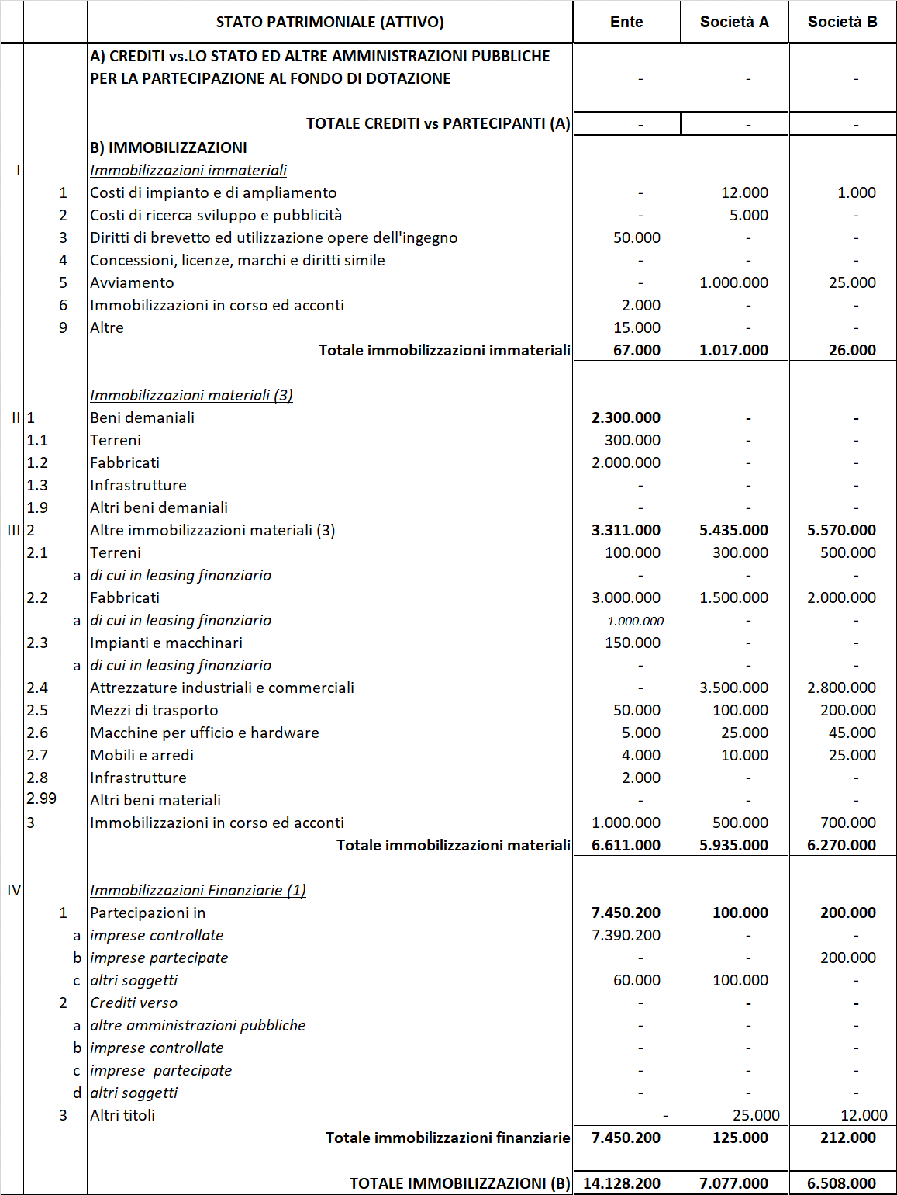

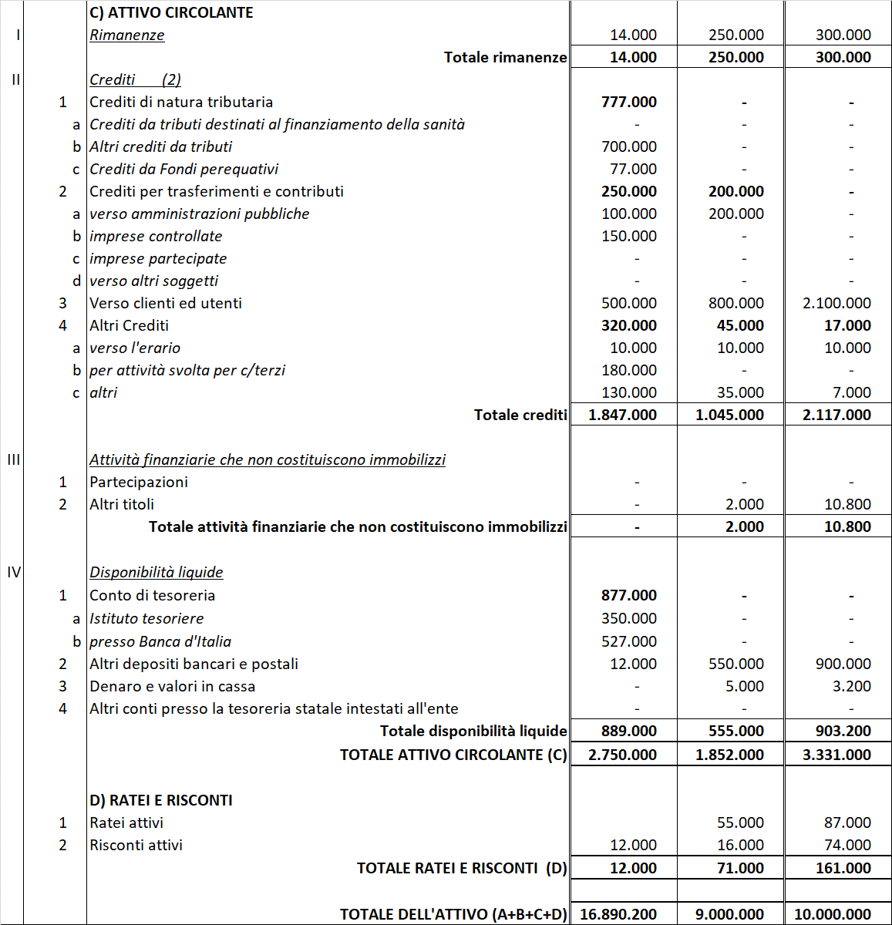
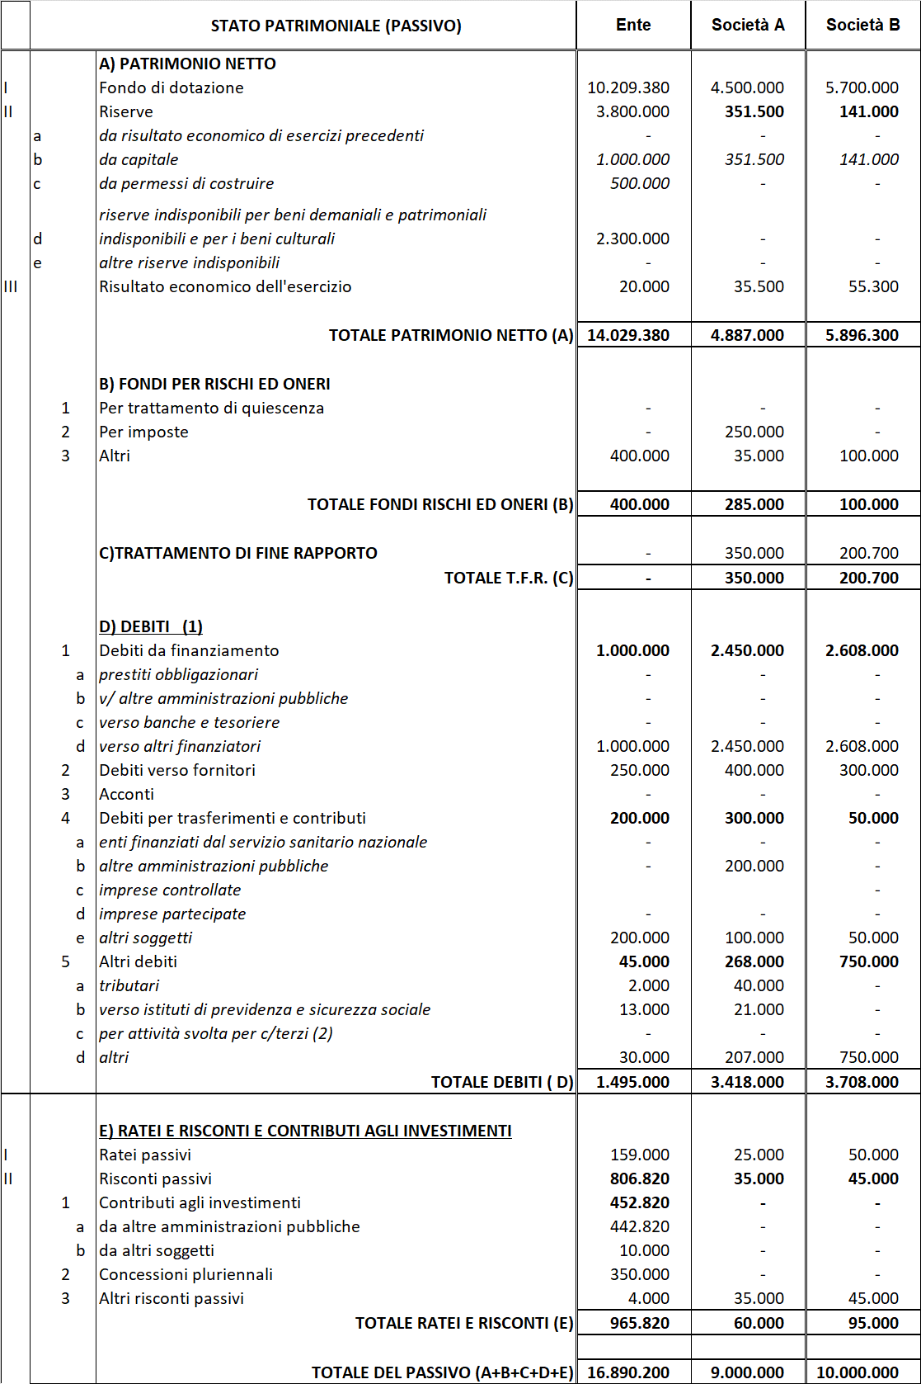
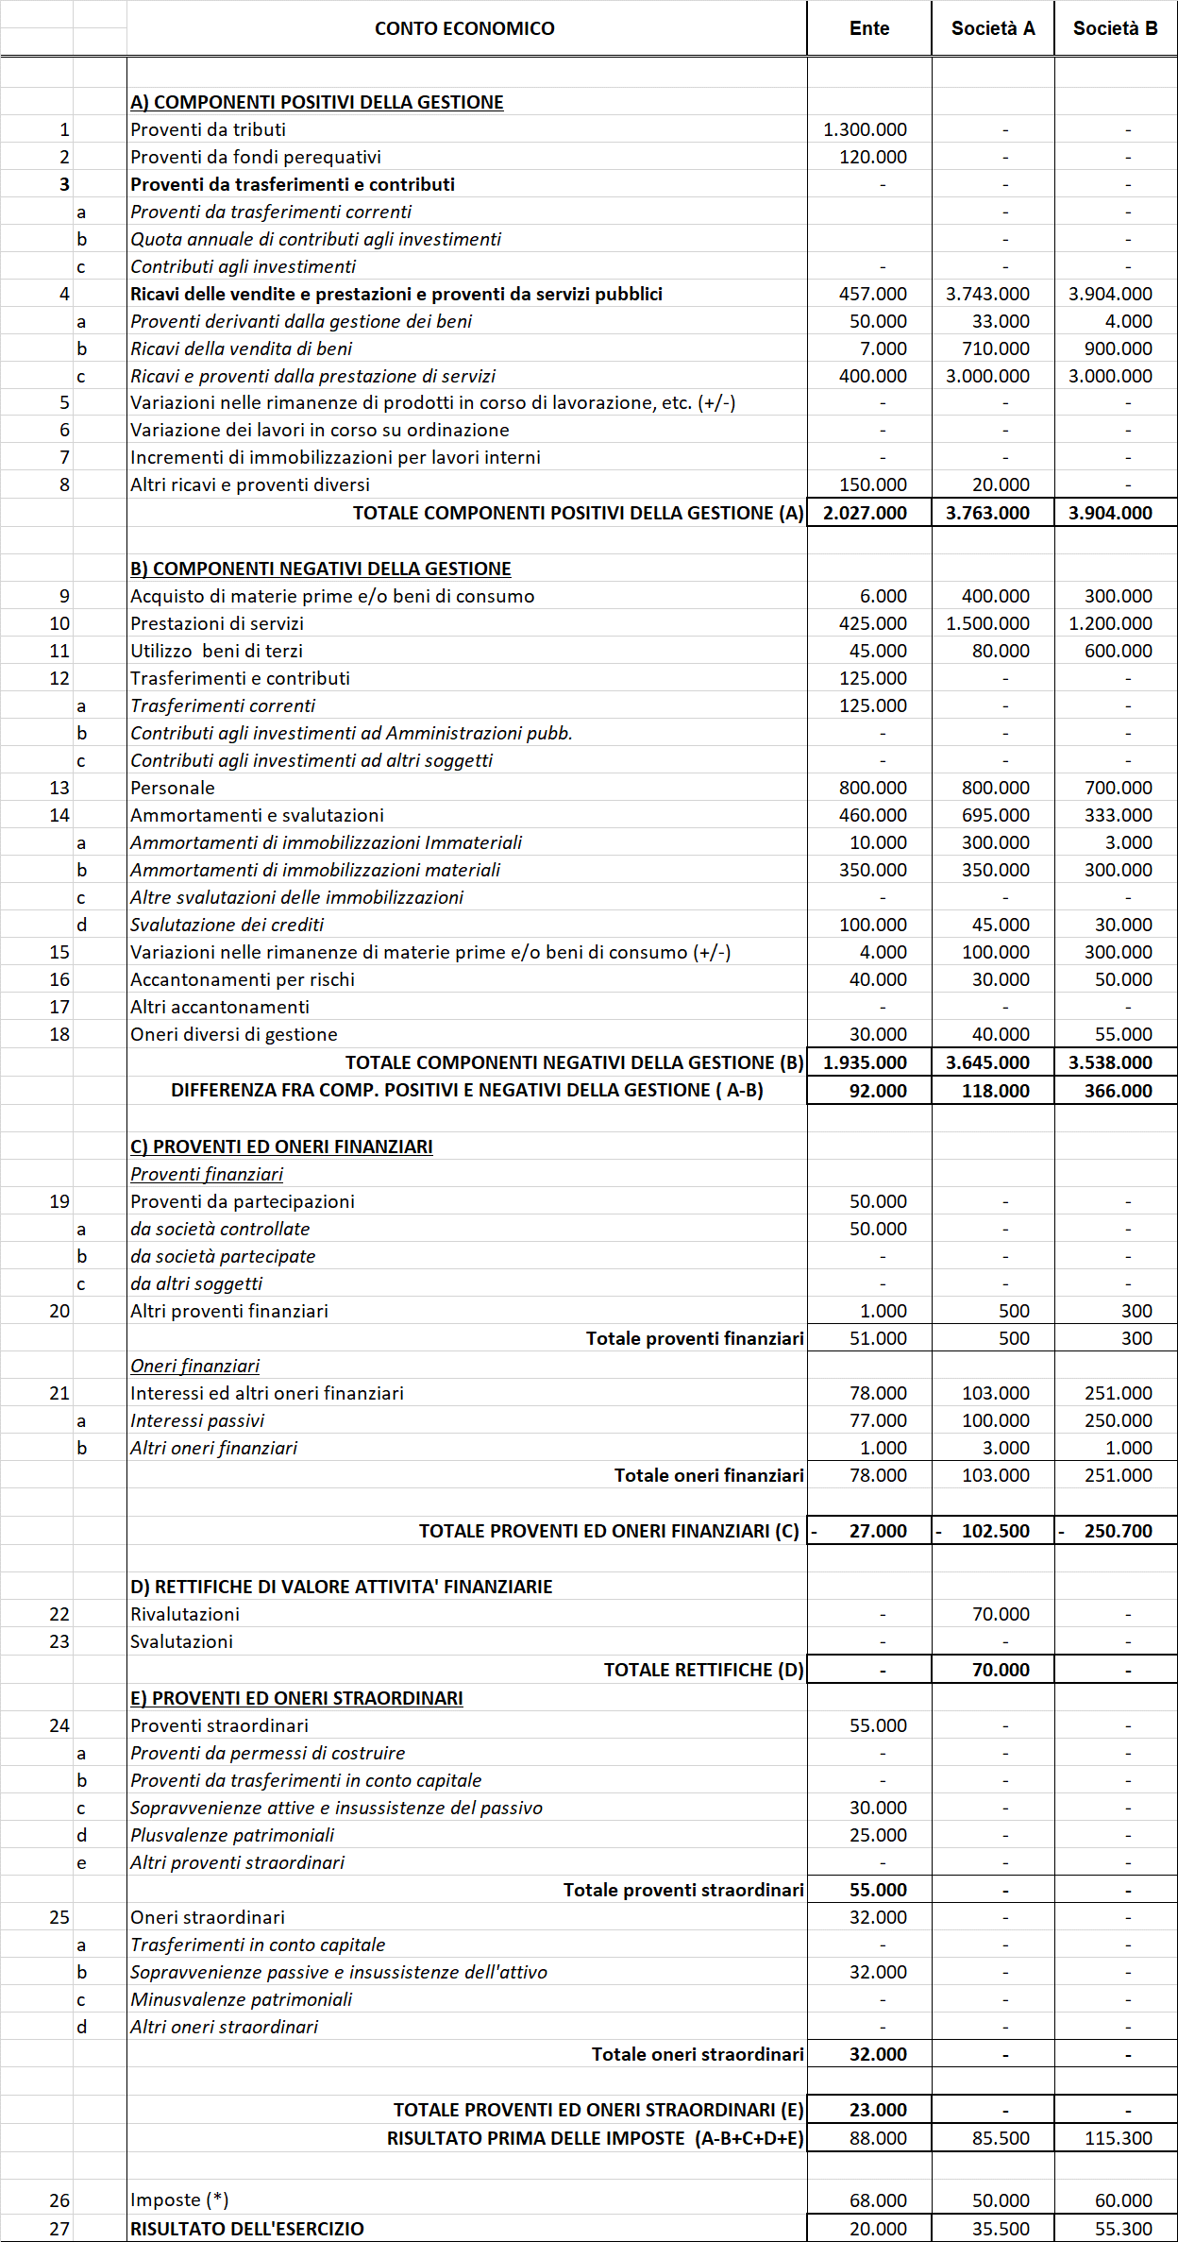
Fase 1 – Uniformità
É indispensabile rendere uniformi i bilanci da consolidare sia dal punto di vista temporale che sostanziale, dopo averli già resi uniformi dal punto di vista formale, come da tabella n. 1.
Uniformità temporale
Il rispetto dell’uniformità temporale impone che tutti i bilanci da consolidare, ovvero inclusi nell’area di consolidamento, siano riferiti alla stessa data di chiusura e che questa coincida con la data di chiusura dell’esercizio del bilancio della capogruppo.
Nel nostro caso, la data di riferimento deve essere il 31 dicembre di ogni anno. Pertanto, se le date di chiusura del bilancio di ente, azienda o società che fanno parte dell’area di consolidamento sono diverse dal 31 dicembre, saranno detti enti, aziende o società a dovere uniformare il proprio bilancio a quello dell’amministrazione capogruppo. A tal fine, dovranno essere operate tutte le rettifiche necessarie alle operazioni o ai fatti significativi intervenuti tra la data di chiusura del rendiconto, bilancio o bilancio consolidato del singolo soggetto rientrante nell’area di consolidamento e il 31 dicembre.
Nel nostro caso si suppone che le due società A e B incluse nell’area di consolidamento abbiano esercizio coincidente con l’anno solare, ovvero chiuso al 31/12/2017 ma, per completezza di trattazione, analizziamo di seguito l’ipotesi che la Società C, facente parte dell’area di consolidamento, rediga annualmente il proprio bilancio al 30 settembre, invece che al 31 dicembre. Tale società dovrà operare tutte le rettifiche necessarie riguardo le operazioni intervenute tra la data di chiusura del proprio bilancio e la data di riferimento del bilancio dell’ente capogruppo così da ottenere l’uniformità temporale richiesta dalla legge. Ipotizzando che nel periodo 01.10.2016 - 31.12.2016 la Società C abbia conseguito ricavi per euro 42.500 e sostenuto costi per euro 30.000 e nel periodo 01.10.2017 – 31.12.2017 abbia conseguito ricavi per euro 46.250 e sostenuto costi per euro 35.000, si avrà:
 | Bilancio al 30/09/2017 della Società C | Rettifiche relative operazioni compiute dal 01/10/2016 al 31/12/2016  (−) | Rettifiche relative operazioni compiute dal 01/10/2017 al 31/12/2017  (+) | Situazione contabile intermedia della Società C al 31/12/2017
Ricavi | 200.000 | 42.500 | 46.250 | 203.750
Costi | 165.000 | 30.000 | 35.000 | 170.000
Ricavi - Costi | 35.000 | 12.500 | 11.250 | 33.750
Totale | 35.000 | 12.500 | 11.250 | 33.750

L’esemplificazione tiene conto solamente delle macro-voci del conto economico, ma tale operazione dovrà essere effettuata per tutte le singole voci sia patrimoniali sia economiche.
Uniformità sostanziale
Se i criteri di valutazione e di consolidamento tra i bilanci delle società e degli enti del gruppo non sono uniformi, occorre apportare delle rettifiche a tali bilanci, pur se corretti individualmente, per allinearli alle regole indicate dall’ente capogruppo attraverso la rilevazione di scritture di pre-consolidamento. Si possono mantenere difformità se queste siano più idonee a fornire una rappresentazione veritiera e corretta (in questo caso va data informativa nella nota integrativa al bilancio consolidato). Le difformità di principio si possono anche mantenere laddove siano non rilevanti, in termini quantitativi e qualitativi, rispetto alla voce consolidata.
Nel prosieguo si evidenziano, sempre partendo dai valori esposti nella tabella n. 1, esempi di scritture di pre-consolidamento effettuate dalle società A e B e scritture di pre-consolidamento effettuate dall’ente capogruppo.
Esempi scritture di pre-consolidamento delle società A e B
Partendo dai valori contabili riportati nella tabella n. 1 si propongono di seguito alcune scritture che le società A e B devono effettuare extra-contabilmente in base alle linee guida rilasciate dall’ente capogruppo per garantire l’uniformità sostanziale:
a. Ammortamento
b. Magazzino
c. Leasing finanziario
d. Proventi/oneri straordinari
e. Partecipazioni
f. Fair Value
Le poste contabili interessate dalle modifiche riferite alle suddette scritture sono evidenziate con differenti colori nella successiva tabella n.2.
- Ammortamento
Ammortamento mobili e arredi per ufficio
Di seguito, si presenta la scrittura di rettifica extracontabile dell’ammortamento dell’esercizio che dovrà effettuare la società A sulla base delle direttive dell’ente capogruppo.
Si ipotizzino i seguenti dati:
- coefficiente di ammortamento per gli enti in contabilità armonizzata (Principio Contabile Allegato 4/3 D. Lgs. 118/2011): 10%.
- coefficiente di ammortamento utilizzato dalla società A: 12%.
- valore del cespite: euro 5.000.
- data di acquisto dei mobili e arredi: 02/01/2017.
- quota di ammortamento iscritta nel bilancio della società A: euro 600.
La società A dovrà effettuare la seguente scrittura:
- Scrittura di rettifica della quota di ammortamento
 |  | Fondo Ammortamento mobili e arredi ufficio | a | Ammortamento mobili e arredi ufficio |  |  | 100
(N.B. si veda la voce Att-B)-II -2.7 S.P.) (N.B. si veda la voce B-14 b- C.E.)
- Magazzino
Si ipotizzi che la società A abbia valutato le rimanenze finali di merci al LIFO (last-in - first-out: gli acquisti o le produzioni più recenti sono i primi venduti, per cui restano in magazzino le quantità relative agli acquisti o alle produzioni di più vecchia data) per euro 250.000.
L’ente capogruppo nelle proprie direttive ha indicato come criterio di valutazione delle rimanenze finali il minore tra il costo e il valore di presumibile realizzazione desunto dall’andamento di mercato.
Pertanto, nell’ipotesi che il valore delle rimanenze finali sia pari a euro 270.000, la società A dovrà effettuare la seguente scrittura:

- Scrittura di rettifica delle Rimanenze di Magazzino
 |  | Rimanenze merci | a | Variazioni nelle rimanenze di materie prime e/o beni di consumo (+/-) |  | 20.000
(N.B. si veda la voce Att-C) -I- S.P.) (N.B. si veda la voce B-15- C.E.)

c) Leasing finanziario
Il leasing finanziario è un contratto attraverso il quale si possono finanziare investimenti in beni strumentali accelerando di fatto la loro deducibilità economica.
Durante il periodo contrattuale l’utilizzatore del bene addebita al conto economico i canoni contrattuali e non ha alcun valore iscritto nell’attivo patrimoniale, fra le immobilizzazioni materiali, né alcun debito finanziario registrato nel passivo patrimoniale. Tuttavia, da un punto di vista sostanziale, tale contratto rappresenta un finanziamento a lungo termine per l’acquisto di un bene strumentale e come tale andrebbe rappresentato come previsto dai principi contabili all. 4/2 e 4/3.
Nell’ambito di un processo di consolidamento occorre pertanto richiedere alle società/enti oggetto di consolidamento di segnalare l’esistenza di eventuali contratti di leasing finanziario.
L’Ente capogruppo potrà richiedere nelle proprie direttive di effettuare le rettifiche alle voci patrimoniali ed economiche in modo da fornire una rappresentazione delle poste di bilancio come se la società o l’ente avesse fin dall’inizio acquisito la proprietà del bene.

Conseguentemente, con tale scrittura le società e gli enti dovranno:
a. Iscrivere nell’attivo dello stato patrimoniale il valore del costo storico originario del bene
b. Rideterminare il fondo ammortamento che sarebbe stato iscritto in caso di acquisto (con specifica aliquota percentuale di ammortamento)
c. Iscrivere il valore residuo del debito finanziario a fine esercizio
d. Determinare l’impatto sulle riserve patrimoniali di inizio periodo
e. Iscrivere a conto economico l’ammortamento di competenza dell’esercizio
f. Iscrivere a conto economico gli interessi passivi di competenza dell’esercizio
g. Stornare i canoni di leasing iscritti nel conto economico del bilancio d’esercizio

Si ipotizzi che la Società B abbia in esercizi precedenti stipulato un contratto di leasing finanziario per l’utilizzo di un fabbricato strumentale. Laddove avesse acquisito direttamente il fabbricato la società avrebbe:
• sostenuto un costo di 3,3 milioni di euro;
• iscritto ammortamenti annui pari al 3% del costo storico.
L’accordo con il finanziatore è stato invece di stipulare un contratto di leasing della durata di 8 esercizi, corrispondendo:
• annualmente canoni di locazione per euro 464.500;
• ad un tasso fisso implicito del 5% annuo;
• con un valore di riscatto predefinito di euro 300.000.
Si ipotizzi che il contratto di leasing sia stato stipulato al 31 dicembre dell’esercizio X+1, che negli esercizi dal X+1 a X+8 vengano corrisposti a fine esercizio i canoni annui e che il 1° gennaio dell’esercizio X+9 il bene venga riscattato.
Il canone annuo corrisposto dalla società al finanziatore è pari a euro 464.500 iscritto nel conto economico. I canoni annui corrisposti remunerano il debito finanziario, come interessi passivi, e estinguono una quota del debito stesso. Ipotizzando rate costanti, attraverso lo sviluppo di un piano finanziario alla francese occorre determinare gli interessi e le rate capitali rimborsate annualmente (i primi decrescenti nel tempo e le seconde crescenti). Si riporta sotto lo sviluppo dei flussi di cassa per anno.

Ipotizzando che l’esercizio X+1 corrisponda all’esercizio 2017, la società B eseguirà le seguenti scritture per rilevare i fabbricati tra le attività e nelle passività il relativo debito finanziario, addebitare gli ammortamenti del periodo, stornare i canoni di leasing corrisposti contro la quota di rimborso del capitale a debito e iscrivere la quota di interessi passivi.

La società B dovrà effettuare la seguente scrittura:

- Scrittura leasing finanziario
 |  |  | Fabbricati  Ammortamenti (CE)  Interessi passivi (CE)  (N.B. si vedano le voci  Att. B) -III-2.2a S.P.  B-14 C.E.  C-21a C.E.) | a  a  a | Debiti v/altri finanziatori (SP)  Fondo Ammortamento (SP)  Canoni di leasing (CE)  (N.B. si vedano le voci  Pass. D) -1 d S.P.  Att-B)-II -2.7 S.P  B-11 C.E.)) | 3.300.000  99.000  150.000 | 2.985.500  99.000  464.500

- Proventi e oneri straordinari
Come noto tali componenti non sono più previste nel modello di bilancio di esercizio civilistico in seguito alle novità introdotte dal D.Lgs n. 139/2015. Le società devono trasmettere in ogni caso le informazioni con riferimento alla classificazione precedente. Infatti, la Commissione ARCONET ha ritenuto di non procedere ora e in futuro a significative modifiche dello schema di conto economico e stato patrimoniale ex D.Lgs 118/2011, suggerendo di effettuare le operazioni di consolidamento dei bilanci delle società controllate e partecipate facendo riferimento alle informazioni presenti nella nota integrativa e richiedendo la riclassificazione dei bilanci secondo lo schema previgente.
Si ipotizzi che la Società B, tra gli oneri diversi di gestione abbia contabilizzato una sopravvenienza passiva di euro 30.000.

La società B dovrà effettuare la seguente scrittura:

- Scrittura di riclassificazione oneri straordinari

 |  | Sopravvenienze Passive (CE)  (N.B. si veda la voce E-25b C.E.) | a | Oneri Diversi di Gestione (CE)  (N.B. si veda la voce B-18 C.E.) |  | 30.000

Si ipotizzi che la Società A, tra gli Altri ricavi e proventi abbia contabilizzato una plusvalenza per la vendita di un terreno di euro 20.000.
La società A dovrà effettuare la seguente scrittura:
- Scrittura di riclassificazione proventi straordinari

 |  | Altri ricavi e proventi div. (CE)  (N.B. si veda la voce A-8 C.E.) | a | Plusvalenza (CE)  (N.B. si veda la voce E-24d C.E.) |  | 20.000

- Partecipazioni
La rettifica di omogeneizzazione delle partecipazioni è necessaria in quanto le stesse sono valutate nel bilancio dell’ente capogruppo con il metodo del patrimonio netto.
Pertanto, ipotizzando che la Società B abbia valutato con il criterio del costo una sua partecipazione in un’impresa collegata per euro 200.000, la stessa dovrà procedere a rettificare il valore di carico applicando il metodo del patrimonio netto. Si ipotizzi che tale valore sia di euro 300.000, la Società B dovrà effettuare la seguente scrittura:

- Scrittura di rettifica di valore di iscrizione delle partecipazioni
 |  | Partecipazione in imprese partecipate (SP)  (N.B. si veda la voce Att – IV – 1b S.P.) | a | Rivalutazioni (CE)  (N.B. si veda la voce D-22 C.E.) |  | 100.000

- Fair Value e conseguenti scritture di rettifica
Si ipotizzi che la Società A adotti i principi IAS e proceda alla rivalutazione periodica di un fabbricato non strumentale. Il criterio di valutazione dei fabbricati richiesto nelle linee guida dell’ente capogruppo è il costo.
Si ipotizzino i seguenti dati:
- costo del cespite: euro 500.000.
- rivalutazione effettuata nell’esercizio in applicazione degli IAS: euro 70.000.
- rettifica della rivalutazione dell’esercizio per adeguamento linee guida dell’Ente capogruppo: riduzione di euro 70.000.
La Società A dovrà effettuare la seguente scrittura:

- Scrittura valori Fair Value
 | Rivalutazione (CE)  (si veda la voce D-22 C.E.) | a | Fabbricati (SP)  (si veda la voce Att- II - 1.2 S.P.) |  | 70.000

Esempio di scritture di pre-consolidamento dell’ente capogruppo -Fondo Svalutazione Crediti
Si ipotizzi che l’Ente abbia dovuto procedere alla determinazione del FCDE in sede di rendiconto 2017 per dei residui attivi nei confronti della società A in base ai criteri fissati dall’esempio 5 dell’allegato 4/2. Nello stato patrimoniale l’Ente espone il credito al netto del FCDE che, in questo caso, coincide anche con il fondo svalutazione crediti della contabilità economico – patrimoniale.
Si ipotizzi altresì che:
- la società A nel bilancio di esercizio al 31/12/2017 esponga il debito nei confronti dell’Ente per l’intero importo di euro 200.000;
- il credito dell’Ente al netto della svalutazione ammonti a euro 150.000 in quanto l’accantonamento operato dall’Ente nel 2017 ammonta ad euro 50.000.
La scrittura che dovrà effettuare l’Ente è la seguente:

- Scrittura di rettifica dell’accantonamento al fondo svalutazione crediti.
 |  | Fondo svalutazione crediti (per trasferimenti e contributi da imprese controllate) (SP) | a | Svalutazione Crediti (CE) |  | 50.000

Si precisa che, nell’attivo dello stato patrimoniale, i crediti sono indicati al netto del fondo svalutazione crediti e che pertanto la scrittura sopra indicata deve transitare al fondo svalutazione crediti.
In questo modo, in sede di elisione delle partite infragruppo intercompany, il credito sarà stornato con il debito sulla base di un valore riconciliato. Si ricorda altresì che la verifica delle posizioni creditorie e debitorie è di fondamentale importanza per il bilancio consolidato. A riguardo l’articolo 11, comma 6, lettera j del D.lgs 118/2011, prevede che la relazione sulla gestione allegata al rendiconto dell’Ente capogruppo illustri gli esiti della verifica dei crediti e debiti reciproci con i propri enti strumentali e le società controllate e partecipate. La predetta informativa, asseverata dai rispettivi organi di revisione, evidenzia analiticamente eventuali discordanze e ne fornisce la motivazione; in tal caso l’Ente assume senza indugio, e comunque non oltre il termine dell'esercizio finanziario in corso, i provvedimenti necessari ai fini della riconciliazione delle partite debitorie e creditorie.

Fase 2 – Aggregazione
Uniformati i bilanci le società A e B li invieranno all’ente capogruppo.
L’Ente capogruppo potrà quindi procedere all’aggregazione del proprio bilancio con quelli delle società A e B. Poiché l’Ente controlla sia A che B si adotta il metodo integrale per il consolidamento e i singoli valori dei rispettivi bilanci saranno sommati per il loro importo totale linea per linea.
Nella tabella n. 2 si presentano lo stato patrimoniale e il conto economico aggregati con evidenza delle poste dove sono state apportate le modifiche di pre-consolidamento.

Tabella n. 2 – dati aggregati

Fase 3 – Eliminazione delle operazioni infragruppo
L’ente capogruppo, arrivato a questa fase, dovrà verificare che i saldi infragruppo (crediti-debiti e costi-ricavi) siano allineati in modo da procedere con la loro eliminazione (elisione dei saldi infragruppo). Il criterio base è che in un bilancio consolidato occorre simulare che tutte le transazioni avvenute tra le società dell’area di consolidamento non siano mai avvenute. Occorrerà in questa fase procedere anche allo storno di eventuali plusvalenze realizzate a seguito di operazioni tra i componenti del gruppo.

Le operazioni e i saldi reciproci
Di seguito sono presentate le scritture di rettifica extracontabile di eliminazione delle operazioni infragruppo che dovrà effettuare l’ente capogruppo ai fini dell’elaborazione del bilancio consolidato:

- eliminazione di crediti e debiti infragruppo;
- eliminazione di costi e ricavi infragruppo;
- eliminazione di utili e perdite infragruppo.
- eliminazione del valore di carico delle partecipazioni.

- Eliminazione dei crediti e debiti infragruppo
Le operazioni di rettifica dei crediti e debiti infragruppo coinvolgono sia i crediti/debiti commerciali sia i crediti/debiti finanziari.

- Crediti e debiti: coincidenza degli importi
Esempio. L’Ente ha in bilancio crediti commerciali per canoni di concessione verso la Società B per euro 50.000, nel passivo dello stato patrimoniale della società controllata è presente un debito di pari importo. L’Ente dovrà effettuare la seguente scrittura di rettifica extracontabile.

- Scrittura di rettifica
 |  | Debiti v/fornitori (SP)  (si veda la voce Pass-D)- 2 S.P.) | a | Crediti Verso clienti ed utenti (SP)  (si veda la voce Att-C) -II -3 S.P.) |  | 50.000

- Crediti e debiti commerciali: non coincidenza degli importi
Come riportato nel principio contabile applicato del bilancio consolidato, la corretta procedura di eliminazione dei saldi reciproci “presuppone l’equivalenza delle partite reciproche e l’accertamento delle eventuali differenze”.
Nella presentazione delle scritture di pre-consolidamento dell’Ente capogruppo si era evidenziata la necessità di rettificare la svalutazione del credito dello stesso nei confronti della Società A.
A questo punto è possibile effettuare lo storno a parità di valori per euro 200.000. Al riguardo occorre tenere presente che la svalutazione è stata effettuata nell’esercizio 2017 con lo storno del rispettivo costo di conto economico. Nel caso in cui la svalutazione sia stata effettuata in esercizi precedenti occorre utilizzare una riserva di patrimonio netto.

L’Ente dovrà effettuare la seguente scrittura di rettifica.

- Scrittura di rettifica
 |  | Debiti per trasferimenti e contributi da altre amministrazioni pubbliche (SP)  (N.B. si veda la voce Pass- D) - III- 4b S.P.) | a | Crediti per trasferimenti e contributi da imprese controllate (SP)  (N.B. si veda la voce Att – C) – II - 2b S.P.) |  | 200.000

Qualora non sia possibile motivare tecnicamente la discordanza tra i crediti ed i debiti infragruppo (partite infrannuali, IVA split, etc…), l’Ente deve necessariamente procedere alla correzione del dato della società uniformandolo con il proprio. Si ricorda ancora una volta che, tenuto conto dell’asseverazione avvenuta in sede di rendiconto, in sede di bilancio consolidato non dovrebbero emergere situazioni differenti da quelle asseverate dai rispettivi organi di controllo.
Si ipotizzi che la Società B vanti un credito nei confronti dell’Ente di 300.000 che non risulta nelle scritture contabili di quest’ultimo. La circostanza può configurarsi come debito fuori bilancio nel momento in cui l’Ente ha approvato il rendiconto senza iscrivere tale posta.
L’Ente dovrà procedere alla rettifica di tale credito vantato dalla Società B modificando nei fatti il risultato economico del bilancio consolidato.
L’Ente dovrà effettuare la seguente scrittura di rettifica.
- Scrittura di rettifica
 |  | Ricavi e proventi dalla prestazione di servizi (CE)  (N.B. si veda la voce A-4c C.E.) | a | Crediti Verso clienti ed utenti (SP)  (N.B. si veda la voce Att – C) – II - 3 S.P.) |  | 300.000

- Eliminazione di costi e ricavi infragruppo
I saldi reciproci devono essere eliminati “perché costituiscono semplicemente il trasferimento di risorse all’interno del gruppo; infatti, qualora non fossero eliminate tali partite, i saldi consolidati risulterebbero indebitamente accresciuti”. I casi che possono verificarsi includono situazioni di coincidenza di importi e di non coincidenza relativi alla indetraibilità dell’imposta sul valore aggiunto tenendo anche conto dell’effetto split payment.

Esempio. Prestazioni erogate dalla Società B all’Ente durante l’esercizio, per complessivi euro 150.000.

L’Ente dovrà effettuare la seguente scrittura di rettifica:
- Scrittura di rettifica
 |  | Ricavi e proventi per prestazioni di servizi (CE)  (N.B. si veda la voce A-4c C.E.) | a | Prestazione di servizi (CE)  (N.B. si veda la voce B-10 C.E.) |  | 150.000

Esempio. La Società A ha versato all’Ente tributi ad esso diretti (es. IMU/TASI , ecc.) per euro 20.000. l’Ente dovrà effettuare la seguente scrittura di rettifica.
- Scrittura di rettifica
 |  | Proventi da tributi (CE)  (N.B. si veda la voce A-1 C.E.) | a | Oneri diversi di gestione (CE)  (N.B. si veda la voce B-18 C.E.) |  | 20.000

Elisione di componenti economici (costi/ricavi) con IVA indetraibile:
Come ricordato nel Principio Contabile, “nel caso di operazioni tra la controllante e le sue controllate oggetto di un difforme trattamento fiscale, l’imposta non è oggetto di elisione. […] Nei casi in cui risulta indetraibile l’imposta sul valore aggiunto pagata dalla capogruppo a componenti del gruppo per le quali l’IVA è detraibile, non è oggetto di eliminazione e rientra tra i costi del conto economico consolidato”.

Esempio. Vendita di materiale di consumo da parte della Società B all’Ente durante l’esercizio, per complessivi euro 2.000 + IVA: per l’Ente l’IVA è indetraibile e quindi il costo contabilizzato ammonta a euro 2.440 e la rettifica dovrà comprendere l’ammontare al netto dell’IVA.

L’Ente dovrà effettuare la seguente scrittura di rettifica:

- Scrittura di rettifica

 |  | Ricavi vendita di beni (CE)  (N.B. si veda la voce A-4b C.E.) | a | Acquisto di materie prime e/o materiali di consumo  (N.B. si veda la voce B-9 C.E.) |  | 2.000

- Eliminazione di utili e perdite infragruppo
Le operazioni di rettifica degli utili e perdite infragruppo non realizzate nei confronti dei terzi sono di particolare importanza in quanto consentono al bilancio consolidato di superare il concetto di bilancio aggregato e di porsi come documento del gruppo eliminando tutti i rapporti interni che hanno avuto un impatto sul reddito delle singole realtà ma non rappresentano ancora reddito per il gruppo. Rientrano in questa fattispecie le plusvalenze da alienazione cespiti e gli utili infragruppo presenti nel magazzino (attivo). Attraverso le operazioni di rettifica si andrà ad eliminare l’utile interno ed i suoi effetti nel bilancio consolidato (ammortamenti, imposte, etc.). Tra le operazioni di elisione degli utili infragruppo occorre anche considerare l’eliminazione dei dividendi infragruppo.

a) Rettifica delle operazioni di cessione cespiti con plus/minusvalenza non realizzata
Esempio. L’Ente, durante l’esercizio, ha ceduto un terreno di sua proprietà alla Società A. Il terreno aveva un costo storico di euro 100.000 ed è stato venduto per euro 120.000 realizzando una plusvalenza di euro 20.000.

L’Ente dovrà effettuare la seguente scrittura di rettifica:
- Scrittura di rettifica
 |  |  | Plusvalenze patrimoniali (CE)  (N.B. si veda la voce E-24d C.E.) |  | a |  | Terreni (SP)  (N.B. si veda la voce Att- B) – III – 2.1 S.P.) |  |  |  | 20.000

Nel caso opposto, in cui con la vendita del terreno si realizza una minusvalenza per perdita di valore, occorre valutare attentamente le motivazioni della stessa ed eventualmente l’operazione non deve essere rettificata, ma semplicemente riclassificata nella voce svalutazioni del conto economico, in quanto la perdita potrebbe essere originata da un effettivo minor valore (perdita durevole).

b) Rettifica degli utili interni su rimanenze ancora nei magazzini del gruppo
Esempio. La Società B acquista del materiale di consumo al prezzo di euro 1.800 + IVA; successivamente lo vende all’Ente durante il medesimo esercizio, per complessivi euro 2.000 + IVA , realizzando un margine infragruppo di euro 200. A fine anno il materiale di consumo è ancora nel magazzino dell’Ente e costituisce rimanenza. L’eliminazione del margine, in quanto riferito a un’operazione infragruppo, determina che il valore delle rimanenze finali in capo all’Ente diminuisce fino al valore corrispondente al costo di acquisto sostenuto dalla Società B.
L’Ente dovrà effettuare la seguente scrittura di rettifica:
- Scrittura di rettifica
 |  | Ricavi della vendita di beni (CE)  (N.B. si veda la voce A-4b C.E.) | A | Acquisto di materie prime e/o materiale di consumo (CE)  (N.B. si veda la voce B-9 C.E.) |  | 2.000

 |  | Variazioni nelle rimanenze di materie prime e/o beni di consumo (+/-) (CE)  (N.B. si veda la voce B-15 C.E.) | A | Rimanenze finali (SP)  (N.B. si veda la voce Att – C) – I – S.P.) |  | 200

c) Rettifica dei dividendi erogati dalle società partecipate
I dividendi pagati dalla società partecipata rappresentano una riduzione delle riserve disponibili della società stessa. Nel caso in cui tali dividendi siano corrisposti all’Ente, essi rappresentano un trasferimento di risorse all’interno del gruppo e quindi tale riduzione di patrimonio netto deve essere rettificata tramite elisione del provento (dividendo) dal bilancio della capogruppo.

Esempio. L’Ente, durante l’esercizio, incassa un dividendo dalla Società A di euro 50.000.

L’Ente dovrà effettuare la seguente scrittura di rettifica:
- Scrittura di rettifica
 |  | Altri proventi finanziari (CE)  (N.B. si veda la voce C-19a C.E.) | a | Patrimonio netto (SP)  (N.B. si veda la voce Pass – A)- II– S.P.) |  | 50.000
- Eliminazione del valore di carico delle partecipazioni

L’OIC 17 definisce le regole per le differenze di annullamento. In particolare la determinazione dell’ammontare della differenza da annullamento si basa sul confronto tra il valore di iscrizione della partecipazione con il valore della corrispondente frazione di patrimonio netto contabile della controllata, alla data di consolidamento. Da tale confronto può emergere una differenza positiva da annullamento, ovvero una differenza negativa da annullamento. La differenza da annullamento è allocata in base a quanto stabilito dai paragrafi 54-60 dell’OIC 17.
Il tema delle differenze di annullamento non si pone se l’Ente capogruppo applica correttamente il metodo del patrimonio netto per valorizzare nel suo stato patrimoniale le proprie partecipate.

A questo punto della procedura di consolidamento integrale si procede con lo storno delle partecipazioni iscritte nelle immobilizzazioni finanziarie dell’attivo dello stato patrimoniale dell’ente capogruppo con la frazione di patrimonio netto delle due società.

Esempio di annullamento partecipazione con differenza negativa
 | Valore di iscrizione delle partecipazioni nel bilancio dell’ente capogruppo | Corrispondente quota di patrimonio netto | Differenza
Partecipazione in B | 3.480.600 | 3.504.600 | 24.000

In questo caso l’Ente capogruppo aveva iscritto la partecipazione della Società B nel proprio stato patrimoniale per euro 3.480.600.
Considerando il risultato positivo conseguito dalla Società B nell’esercizio 2016 la differenza di euro 24.000 viene iscritta ad incremento del patrimonio netto.
Esempio di annullamento partecipazione con differenza positiva
 | Valore di iscrizione delle partecipazioni nel bilancio del Comune | Corrispondente quota di patrimonio netto | Differenza
Partecipazione in A | 3.909.600 | 3.881.200 | - 28.400

In questo caso la differenza di consolidamento è esattamente pari all’80% dell’utile del bilancio di esercizio della Società A 0,8* 35.500 = - 28.400. Infatti, l’Ente aveva iscritto la partecipazione della Società A nel proprio stato patrimoniale per euro 3.909.600. Poiché tale differenza, non trova allocazione in una specifica voce degli elementi attivi dello stato patrimoniale della Società A, viene iscritta nella voce altre immobilizzazioni immateriali.
Nella tabella n. 3 si presentano i dati dello stato patrimoniale e del conto economico consolidati.

Tabella n. 3- dati consolidati

Fase 4 – Consolidamento
Si procede ora con la predisposizione del bilancio consolidato secondo lo schema di legge (tabella n. 4)
Tabella n. 4
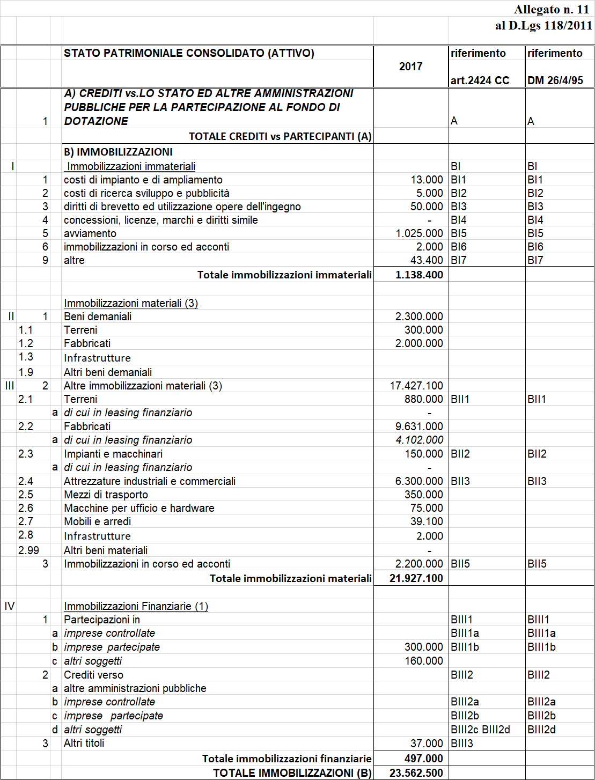
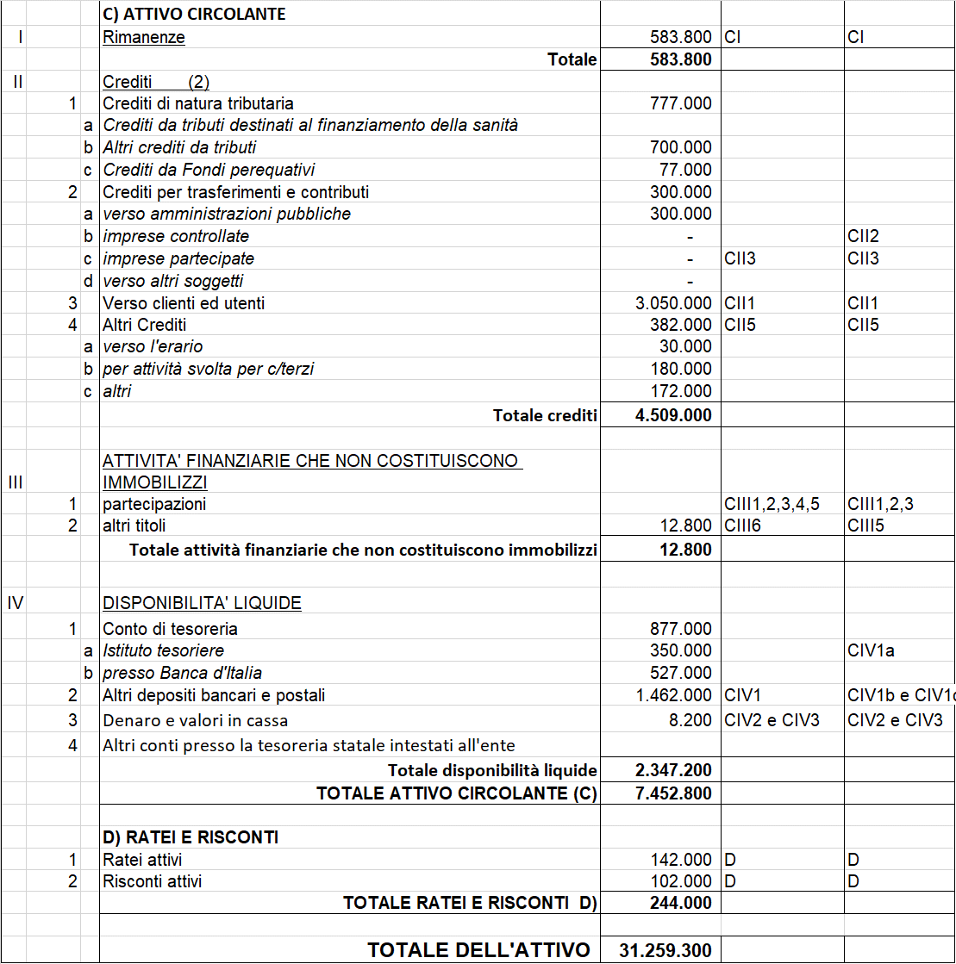

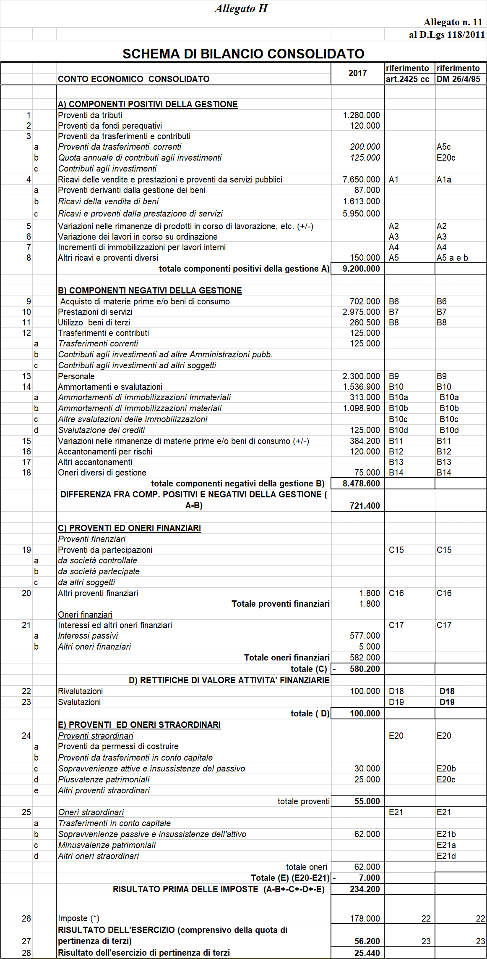
Il patrimonio netto del bilancio consolidato, rispetto a quello dell’Ente capogruppo, presenta un incremento di € 3.366.900 così composto:
variazione del risultato di esercizio: | € -13.800,00
totale delle riserve di consolidamento: | € 24.000,00
dividendi | € 50.000,00
totale Fondo di dotazione e riserve di pertinenza di terzi: | € 3.306.700,00
totale | € 3.366.900,00

Tenuto conto che le rettifiche a conto economico hanno la seguente origine:
€ - | da società A
€ - 300.000 | da società B
€ - 70.200 | da comune
€ - 370.200

Il calcolo del risultato economico di pertinenza di terzi pari a euro 25.440 è così determinato:
– 2.880 € (20% di – 14.400 €: risultato economico dell’esercizio di A)
+ 148.320 € (40% di 370.800 €: risultato economico dell’esercizio di B)
– 120.000 € (40% di 300.000 €: variazione del risultato economico dell’esercizio di B a seguito delle scritture di rettifica di consolidamento)

Il calcolo del Fondo di dotazione e riserve di pertinenza di terzi pari a ad euro 3.306.700 è così determinato:
967.420 € | 20% PN A
2.484.720 € | 40% PN B
3.452.140 € | Totale
- 120.000 € | 40% rettifiche risultato economico B
3.342.140 €
- 25.440 € | risultato economico dei terzi
3.306.700 € | Fondo di dotazione e riserve di pertinenza di terzi

Metodo consolidato proporzionale
Nel presente paragrafo si espone l’esemplificazione relativa alla redazione di un bilancio consolidato applicando il metodo proporzionale ipotizzando il caso di un Ente che possiede il 20% della società A ed il 10% della società B in assenza di controllo. Con il metodo proporzionale i bilanci della capogruppo e dei componenti del gruppo sono aggregati voce per voce, facendo riferimento ai singoli valori contabili, rettificati sommando tra loro i corrispondenti valori dello stato patrimoniale (attivo, passivo e patrimonio netto) e del conto economico (ricavi e proventi, costi e oneri) per un importo proporzionale alla quota di partecipazione, con riferimento ai bilanci delle società partecipate e degli enti strumentali partecipati. Si assumono quali dati contabili di partenza i dati contabili indicati nella tabella n.1 del precedente caso studio, a eccezione dei valori di iscrizione delle partecipazioni di A e B nel bilancio dell’Ente, e si procede seguendo le fasi indicate nei precedenti paragrafi: le poste contabili di questo caso sono pertanto uniformate sulla base delle medesime scritture di pre-consolidamento esemplificate e rappresentate nei precedenti paragrafi (fase 1- uniformità).
In particolare, i valori di iscrizione nello stato patrimoniale dell’Ente delle partecipazioni in A e B sono i seguenti:

Partecipazione in A | 967.420
Partecipazione in B | 615.168
 | 1.582.588
L’Ente capogruppo, ricevuti dalle società partecipate i bilanci uniformati, può procedere con la fase di aggregazione del proprio bilancio con quelli delle società partecipate e determinare l’aggregato in proporzione alla quota detenuta dall’Ente. Nel caso studio oggetto di trattazione in questo paragrafo i valori dei dati contabili della società partecipata A saranno sommati per il 20% e i valori dei dati contabili della società partecipata B saranno sommati per il 10%. Si presentano nella tabella n. 5 lo stato patrimoniale e il conto economico con evidenza delle poste dove sono state apportate le modifiche di pre-consolidamento e aggregati in proporzione alla quota detenuta dall’Ente.
Tabella n. 5 – dati aggregati

Terminata la fase di aggregazione l’Ente capogruppo dovrà verificare che i saldi infragruppo (crediti-debiti e costi-ricavi) siano allineati in modo da procedere con la loro eliminazione (elisione dei saldi infragruppo). Per comodità di trattazione si ripropongono le rettifiche extracontabili di eliminazione delle operazioni infragruppo che dovrà effettuare l’Ente capogruppo presentate nei precedenti paragrafi:
- eliminazione di crediti e debiti infragruppo;
- eliminazione di costi e ricavi infragruppo;
- eliminazione di utili e perdite infragruppo.
Tutte le suddette scritture sono redatte, nel presente caso, in proporzione alla quota posseduta.
a) Crediti e debiti: coincidenza degli importi
Esempio. L’Ente ha in bilancio crediti commerciali verso la società B per euro 50.000, nella società partecipata è presente un debito di pari importo. L’Ente dovrà effettuare la seguente scrittura di rettifica.
- Scrittura di rettifica
 |  | Debiti v/fornitori Altri debiti (SP)  (N.B. si veda la voce Pass – III – D) -2 S.P. ) | a | Crediti Verso clienti ed utenti (SP)  (N.B. si veda la voce Att – C) -II - 3 S.P. ) |  | 5.000

b) Crediti e debiti commerciali: non coincidenza degli importi
Nella presentazione delle scritture di pre-consolidamento dell’Ente capogruppo si era evidenziata la necessità di rettificare la svalutazione del credito dell’Ente nei confronti della Società A. A questo punto è possibile effettuare lo storno a parità di valori per euro 200.000. Al riguardo occorre tenere presente che la svalutazione è stata effettuata nell’esercizio 2017 con lo storno del rispettivo costo di conto economico. Nel caso in cui la svalutazione sia stata effettuata in esercizi precedenti occorre utilizzare una riserva di patrimonio netto.
L’Ente dovrà effettuare la seguente scrittura di rettifica.
- Scrittura di rettifica
 |  | Debiti per trasferimenti e contributi da altre amministrazioni pubbliche (SP)  (N.B. si veda la voce Pass – D) -4 S.P. ) | a | Crediti per trasferimenti e contributi da imprese partecipate (SP)  (N.B. si veda la voce Art – C) -II – 2C S.P. ) |  | 40.000

Si ipotizzi che la società B vanti un credito nei confronti dell’Ente di euro 300.000 che non risulta nelle scritture contabili dell’ente. La circostanza può configurarsi come debito fuori bilancio nel momento in cui l’Ente ha approvato il rendiconto senza iscrivere tale posta.
L’Ente dovrà procedere alla rettifica di tale credito vantato dalla Società B modificando nei fatti il risultato economico del bilancio consolidato.
L’Ente dovrà effettuare la seguente scrittura di rettifica:
- Scrittura di rettifica
 |  | Ricavi e proventi dalla prestazione di servizi(CE)  (N.B. si veda la voce A-4c C .E. ) | a | Crediti Verso clienti ed utenti (SP)  (N.B. si veda la voce Att – C) – II – 3 S.P. ) |  | 30.000

2) Elisione di costi e ricavi infragruppo
Esempio. Prestazioni erogate dalla Società B all’Ente durante l’esercizio, per complessivi euro 150.000.
L’Ente dovrà effettuare la seguente scrittura di rettifica:
- Scrittura di rettifica
 |  | Ricavi e proventi per prestazioni di servizi (CE)  (N.B. si veda la voce A-4c C.E. ) | a | Prestazione di servizi (CE)  (N.B. si veda la voce B-10 C.E. ) |  | 15.000
Esempio. La società A ha versato all’Ente tributi ad esso diretti (es. IMU/TASI, ecc.) per 20.000 euro.
L’Ente dovrà effettuare la seguente scrittura di rettifica:
- Scrittura di rettifica
 |  | Proventi da tributi  (N.B. si veda la voce A-1 C.E. ) | a | Oneri diversi di gestione  (N.B. si veda la voce B-18 C.E.) |  | 4.000
Elisione di componenti economici (costi/ricavi) con IVA indetraibile:
Esempio. Vendita di materiale di consumo da parte della Società B all’Ente durante l’esercizio, per complessivi 2.000 euro + IVA, per l’Ente l’IVA è indetraibile e quindi il costo contabilizzato ammonta a 2.440; la rettifica dovrà comprendere l’ammontare al netto dell’IVA.
L’ente dovrà effettuare la seguente scrittura di rettifica:
- Scrittura di rettifica
 |  | Ricavi vendita di beni (CE)  (N.B. si veda la voce A-4b C.E.) | a | Acquisto di materie prime e/o materiali di consumo (CE)  (N.B. si veda la voce A-4b C.E.) |  | 200

3) Eliminazione di utili e perdite infragruppo
a) Rettifica delle operazioni di cessione cespiti con plus/minusvalenza non realizzata
Esempio. L’Ente, durante l’esercizio, ha ceduto un terreno di sua proprietà alla Società A. Il terreno aveva un costo storico di 100.000 euro ed è stato venduto per 120.000 realizzando una plusvalenza di 20.000. L’Ente dovrà effettuare la seguente scrittura di rettifica:
- Scrittura di rettifica
 |  | Plusvalenze patrimoniali (CE)  (N.B. si veda la voce E-24 d C.E.) | a | Terreni (SP)  (N.B. si veda la voce Att-B)-III-2.1 S.P. |  | 4.000

b) Rettifica degli utili interni su rimanenze ancora nei magazzini del gruppo
Esempio. La società B acquista del materiale di consumo al prezzo di 1.800 euro + IVA; successivamente lo vende all’Ente durante il medesimo esercizio, per complessivi 2.000 euro + IVA, realizzando un margine infragruppo di euro 200. A fine anno tali rimanenze sono ancora nel magazzino dell’Ente. L’eliminazione del margine, in quanto riferito a un’operazione infragruppo, determina che il valore delle rimanenze finali in capo all’Ente diminuisce fino al valore corrispondente al costo di acquisto sostenuto dalla società B.
L’Ente dovrà effettuare la seguente scrittura di rettifica.
- Scrittura di rettifica
 |  | Ricavi della vendita di beni (CE)  (N.B. si veda la voce A-4b C.E.) | A | Acquisto di materie prime e/o materiale di consumo (CE)  (N.B. si veda la voce B-9 C.E.) |  | 200

 |  | Variazioni nelle rimanenze di materie prime e/o beni di consumo (+/-) (CE)  (N.B. si veda la voce B-15 C.E.) | A | Rimanenze finali materiali di consumo (SP)  (N.B. si veda la voce Att-C)-I- S.P.) |  | 20

c) Rettifica dei dividendi erogati dalle società partecipate
Esempio. L’Ente, durante l’esercizio, incassa un dividendo dalla Società A per euro 50.000. L’Ente dovrà effettuare la seguente scrittura di rettifica:
- Scrittura di rettifica
 |  | Proventi diversi (dividendi) (CE)  (N.B. si veda la voce C-19a C.E.) | a | Patrimonio netto (SP)  (N.B. si veda la voce Pass-A) IIa- S.P.) |  | 50.000

Esempio - Eliminazione del valore di carico delle partecipazioni.
A questo punto della procedura di consolidamento proporzionale si procede con lo storno delle partecipazioni iscritte nelle immobilizzazioni finanziarie dell’attivo dello Stato patrimoniale dell’Ente con la frazione di patrimonio netto delle due società.
Esempio di annullamento partecipazione con differenza positiva
 | Valore di iscrizione delle partecipazioni nel bilancio dell’Ente | Corrispondente quota di patrimonio netto | Differenza
Partecipazione in B | 615.168 | 584.100 | - 31.068

In questo caso la differenza di consolidamento è esattamente pari al 10% dell’utile del bilancio di esercizio della Società B 0,1* 310.675 = - 31.068. Considerando che tale differenza, non avendo trovato allocazione in una specifica voce degli elementi attivi dello stato patrimoniale della Società B, è iscritta nella voce altre immobilizzazioni immateriali

 | Valore di iscrizione delle partecipazioni nel bilancio dell’Ente | Corrispondente quota di patrimonio netto | Differenza
Partecipazione in A | 967.420 | 970.300 | 2.880

La differenza di euro 2.880 viene iscritta ad incremento del patrimonio netto.
Si presentano nella tabella n. 6 i dati dello stato patrimoniale e del conto economico consolidati.

Tabella n. 6 –dati consolidati

Si procede ora alla redazione del Bilancio Consolidato secondo lo schema di legge (tabella n.7)
Tabella 7) - Consolidato
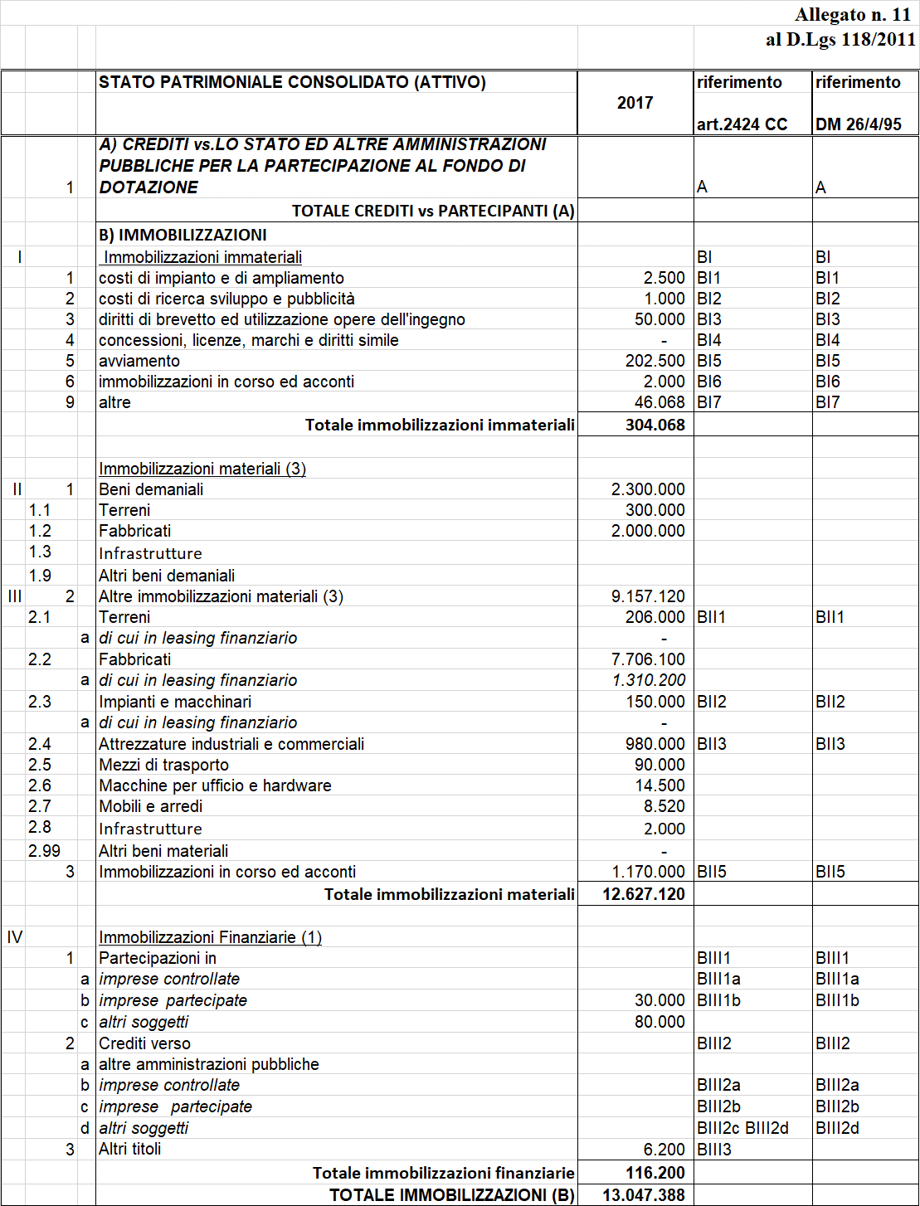

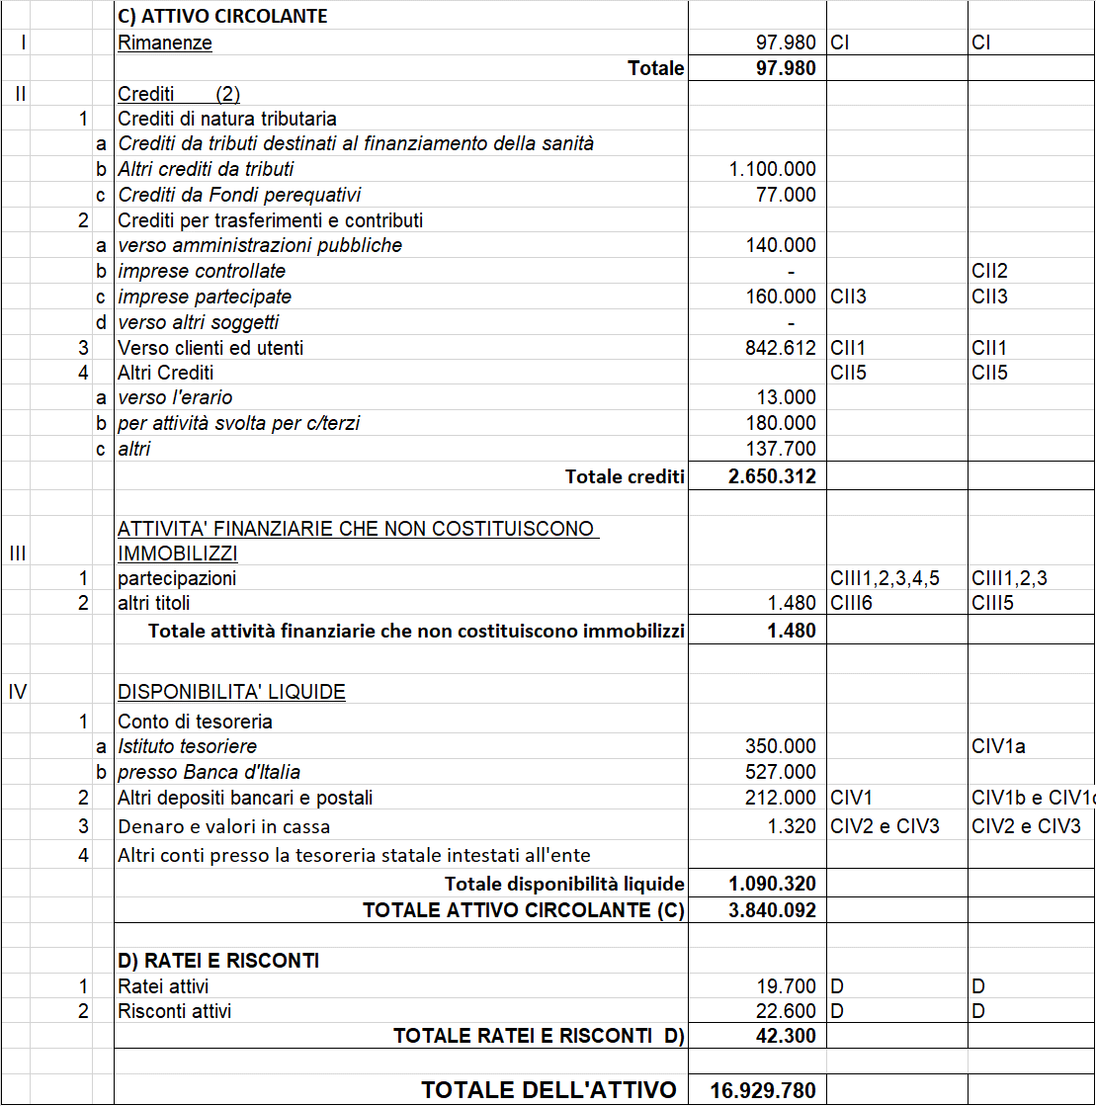

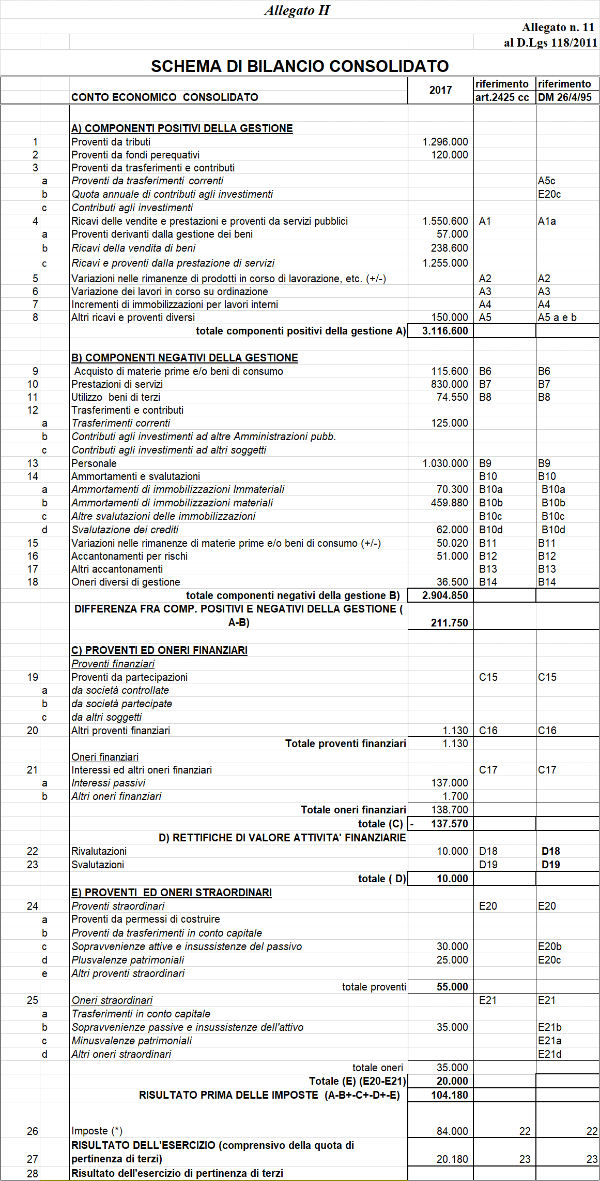
Il patrimonio netto del bilancio consolidato, rispetto a quello dell’Ente del bilancio aggregato, presenta un incremento di euro 3.060 così composto:
il patrimonio netto presenta un incremento di | € 3.060
così riepilogato:  variazione del risultato di esercizio: | - € 49.820
variazione delle riserve: | € 52.880
totale | € 3.060

Il DM 11 agosto 2017 ha eliminato il seguente periodo “Il bilancio consolidato di un gruppo di enti e società che fa capo ad un’amministrazione pubblica non consente - contemporaneamente - di rappresentare la consistenza patrimoniale e finanziaria del gruppo e di rilevare correttamente il fenomeno delle esternalizzazioni. Per rappresentare la consistenza patrimoniale e finanziaria il bilancio consolidato predisposto sulla base della dimensione del controllo esercitato nei confronti dei componenti del gruppo, utilizza il metodo di consolidamento integrale o proporzionale. Per rappresentare le esternalizzazioni, invece, il bilancio consolidato è elaborato sulla base dell’incidenza dei ricavi imputabili alla controllante rispetto al totale dei ricavi di ciascun componente del gruppo, comprensivi delle entrate esternalizzate. Pertanto, per cogliere entrambi i fenomeni risulterebbe necessario predisporre due diversi bilanci consolidati”.
Modifica prevista dal DM 11 agosto 2017.
Modifica prevista dal DM 11 agosto 2017.
Modifica prevista dal DM 11 agosto 2017.
Modifica prevista dal DM 1 marzo 2019.
Modifica prevista dal DM 11 agosto 2017.
Modifica prevista dal DM 11 agosto 2017.
Modifica prevista dal DM 11 agosto 2017.
Modifica prevista dal DM 11 agosto 2017.
Modifica prevista dal DM 11 agosto 2017.
Modifica prevista dal DM 11 agosto 2017.
Modifica prevista dal DM 11 agosto 2017.
Modifica prevista dal DM 11 agosto 2017.
Modifica prevista dal DM 11 agosto 2017.
Modifica prevista dal DM 11 agosto 2017.
Modifica prevista dal DM 11 agosto 2017.
Modifica prevista dal DM 11 agosto 2017.
Modifica prevista dal DM 11 agosto 2017.
Modifica prevista dal DM 11 agosto 2017.
Modifica prevista dal DM 11 agosto 2017.
Modifica prevista dal DM 11 agosto 2017.
L’applicazione del d.lgs. 130/2015 rende i bilanci degli enti strumentali in contabilità economico patrimoniale e delle società del gruppo non omogenei con i bilanci della capogruppo e degli enti strumentali in contabilità finanziaria. In particolare: - nello stato patrimoniale scompaiono azioni proprie (portate a diminuzione del patrimonio netto), conti d’ordine e aggi e disaggi di emissione; - i Costi di ricerca, sviluppo, pubblicità capitalizzati sono eliminati dalle immobilizzazioni; - sono presenti specifiche voci per i derivati attivi e passivi e per le operazioni intrattenute con le imprese sottoposte al controllo delle controllanti oltre che nel patrimonio netto una riserva per le operazioni di copertura dei flussi finanziari attesi; - nel conto economico mancheranno gli oneri e i proventi straordinari e i componenti eccezionali sono spiegati nelle note al bilancio; - si dà evidenza dei rapporti con le imprese sottoposte al controllo del controllante nella parte finanziaria del conto economico (classe D) attraverso gli oneri e i proventi che derivano dalla valutazione al fair value dei derivati; - è presente una riserva di copertura nelle poste del patrimonio netto che rappresenta la riserva per la copertura del rischio di variazione dei flussi finanziari futuri; - non sono presenti i conti d’ordine, le informazioni sugli impegni e i rischi sono commentati analiticamente nelle note al bilancio; - il fair value è il criterio di base per la misurazione degli strumenti finanziari derivati, e continua ad essere vietato per la misurazione delle altre attività e passività, a meno che sia consentito da una specifica legge di rivalutazione; - l’avviamento si ammortizza in base alla vita utile. Nei rari casi in cui questa non è determinabile si ammortizza al massimo in dieci anni. È concessa una deroga per i saldi del bilancio 2015. Ripristino di valore dell’avviamento: viene espressamente precisato il divieto di ripristino delle svalutazioni dell’avviamento; - i costi di sviluppo: si ammortizzano in base alla vita utile. Nei rari casi in cui questa non è determinabile si ammortizzano al massimo in cinque anni; - è abrogato il criterio di valutazione costante per le attrezzature industriali e commerciali costantemente rinnovate e per le rimanenze.
Modifica prevista dal DM 11 agosto 2017.
La conformità della documentazione trasmessa alla società capogruppo costituisce una responsabilità dell’entità da consolidare.
Modifica prevista dal DM 11 agosto 2017.
Modifica prevista dal DM 11 agosto 2017.
Modifica prevista dal DM 11 agosto 2017.
L’inserimento dell’allegato tecnico è stato previsto dal Decreto ministeriale del 29 agosto 2018.
Nell’esempio si considera che tali beni siano stati utilizzati tutti nell’esercizio e quindi non risultano rimanenze.
L’ente acquista il materiale di consumo nell’ambito dell’attività istituzionale.
Testo del principio contabile emanato nel dicembre 2016 ed aggiornato con gli emendamenti pubblicati il 29 dicembre 2017.
Per semplicità di esposizione l’integrazione tra l’aggregato e le rettifiche di consolidamento viene proposta con i modelli di conto economico e stato patrimoniale dell’esercizio.
OIC 17, punto 117: “Gli utili e le perdite infragruppo si eliminano proporzionalmente, così come tutte le altre rettifiche di consolidamento si effettuano su base proporzionale”.
Nell’esempio si considera che tali beni siano stati utilizzati tutti nell’esercizio quindi non risultano rimanenze.
L’ente acquista il materiale di consumo nell’ambito dell’attività istituzionale.
I dividendi sono già in proporzione alla quota posseduta.
Per semplicità di esposizione l’integrazione tra l’aggregato e le rettifiche di consolidamento viene proposta con i modelli di conto economico e stato patrimoniale dell’esercizio.

